Государственное бюджетное образовательное учреждение
высшего профессионального образования
«Красноярский государственный медицинский университет имени
профессора В.Ф. Войно-Ясенецкого»
Министерства здравоохранения Российской Федерации
Фармацевтический колледж

ДНЕВНИК
производственной практики

МДК 01.02 Отпуск лекарственных препаратов и товаров аптечного ассортимента
ПМ 01 Реализация лекарственных средств и товаров аптечного ассортимента

Гавриловой Арины Александровны

Место прохождения практики ________________________________________
(фармацевтическая организация)

с «11» мая 2020 г. по «13»июня2020 г.

Руководители практики:
Общий –___________________________________
Непосредственный – _________________________
Методический – Мельникова Светлана Борисовна преподаватель

Красноярск 2020 г

Содержание

- Цели и задачи практики | 3
- Знания, умения, практический опыт, которыми должен овладеть студент после прохождения практики | 4
- Тематический план | 5
- График прохождения практики | 6
- Тема № 1. (30 часов). Организация работы по приему лекарственных средств, товаров аптечного ассортимента. Документы, подтверждающие качество | 8
- Тема № 2. (18 часов). Лекарственные средства. Анализ ассортимента. Хранение. Реализация. | 11
- Тема № 3. (6 часов). Гомеопатические лекарственные препараты. Анализ ассортимента. Хранение. Реализация. | 19
- Тема № 4 (18часов). Медицинские изделия. Анализ ассортимента. Хранение. Реализация. Документы, подтверждающие качество. | 24
- Тема № 5 (18 часов). Медицинские приборы, аппараты, инструменты. Анализ ассортимента. Хранение. Реализация. Документы, подтверждающие качество. | 40
- Тема № 6 (12 часов). Биологически-активные добавки. Анализ ассортимента. Хранение. Реализация. Документы, подтверждающие качество. | 55
- Тема № 7 (6 часов). Минеральные воды. Анализ ассортимента. Хранение. Реализация. | 65
- Тема № 8 (12 часов). Парфюмерно-косметические товары. Анализ ассортимента. Хранение. Реализация. | 72
- Тема № 9 (6 часов). Диетическое питание, питание детей до 3х лет. Анализ ассортимента. Хранение. Реализация. | 76
- Тема №10-№14. Маркетинговые исследования. | 79

1.Цели и задачи прохождения производственной практики
Цель производственной практики по МДК 01.02 Отпуск лекарственных препаратов и товаров аптечного ассортимента состоит в закреплении и углублении теоретической подготовки студентов, приобретении ими практических умений, формировании компетенций, составляющих содержание
Задачами являются: 1.Ознакомление с работой аптечного учреждения и организацией работы среднего фармацевтического персонала, в сфере реализации лекарственных средств и товаров аптечного ассортимента. 2.Формирование основ социально-личностной компетенции путем приобретения студентом навыков межличностного общения с фармацевтическим персоналом и посетителями аптечной организации; 3.Закрепление знаний о правилах реализации и хранении изделий медицинского назначения и других товаров аптечного ассортимента. 4.Формирование умений работы с торговым оборудованием аптеки, организации пространства торгового зала аптеки.
5.Формирование знаний по проведению маркетинговых исследований в аптечных учреждениях. 6.Формирование навыков общения с посетителями аптеки с учетом этики и деонтологии в зависимости от характерологических особенностей посетителей.
7.Обучение организации проведения мероприятий по соблюдению санитарного режима, созданию условий для хранения товаров аптечного ассортимента.

Знания, умения, практический опыт, которыми должен овладеть студент после прохождения практики
Приобрести практический опыт:
Реализация лекарственных средств и товаров аптечного ассортимента.
Освоить умения:
У1.применять современные технологии и давать обоснованные рекомендации при отпуске товаров аптечного ассортимента;
У2 оформлять торговый зал с использованием элементов мерчандайзинга;
У3.соблюдать условия хранения лекарственных средств и товаров аптечного ассортимента;
У5оказывать консультативную помощь в целях обеспечения ответственного самолечения;
У6 использовать вербальные и невербальные способы общения в профессиональной деятельности.
Знать:
З1.современный ассортимент готовых лекарственных средств, лекарственные средства растительного происхождения, другие товары аптечного ассортимента;
З4.идентификацию товаров аптечного ассортимента;
З6.нормативные документы, основы фармацевтической этики и деонтологии;
З7.принципы эффективного общения, особенности различных типов личностей клиентов;
З8.информационные технологи при отпуске лекарственных средств и других товаров аптечного ассортимента.

3.Тематический план

№ | Наименование разделов и тем практики |  | Всего часов | Всего дней
1 | 2 |  | 3 | 4
1. | Организация работы аптеки по приему и хранению товаров аптечного ассортимента. Документы, подтверждающие качество. |  | 30 | 5
2. | Лекарственные средства. Анализ ассортимента. Хранение. Реализация. |  | 18 | 3
3. | Гомеопатические лекарственные препараты. Анализ ассортимента. Хранение. Реализация. |  | 6 | 1
4. | Медицинские изделия. Анализ ассортимента. Хранение. Реализация. |  | 18 | 3
5. | Медицинские приборы, аппараты, инструменты. Анализ ассортимента. Хранение. Реализация. |  | 18 | 3
6. | Биологически-активные добавки. Анализ ассортимента. Хранение. Реализация. |  | 12 | 2
7. | Минеральные воды. Анализ ассортимента. Хранение. Реализация. |  | 6 | 1
8. | Парфюмерно-косметические товары. Анализ ассортимента.  Хранение. Реализация. |  | 6 | 1
9. | Диетическое питание, питание детей до 3х лет. |  | 6 | 1
10. | Маркетинговая характеристика аптеки. |  | 18 | 3
11. | Торговое оборудование аптеки. |  | 6 | 1
12. | Планировка торгового зала аптеки. |  | 12 | 2
13. | Витрины. Типы витрин. Оформление витрин. |  | 12 | 2
14. | Реклама в аптеке. |  | 6 | 1
15. | Маркетинговые исследования товаров аптечного ассортимента. |  | 6 | 1
 | ИТОГО |  | 180 | 30
Вид промежуточной аттестации |  | дифференцированный зачет

График прохождения практики

Дата | Время начала  работы | Время окончания работы | Наименование работы | Оценка/Подпись руководителя
11.05-15.05.20 | 08:00 | 14:00 | Организация работы аптеки по приему и хранению товаров аптечного ассортимента. Документы, подтверждающие качество. | 5
16.05-19.05.20 | 08:30 | 13:00 | Лекарственные средства. Анализ ассортимента. Хранение. Реализация. | 4
20.05.20 | 08:00 | 14:00 | Гомеопатические лекарственные препараты. Анализ ассортимента. Хранение. Реализация. | 5
21.05-23.05.20 | 08:00 | 14:00 | Медицинские изделия. Анализ ассортимента. Хранение. Реализация. | 4
25.05-27.05.20 | 08:00 | 14:00 | Медицинские приборы, аппараты, инструменты. Анализ ассортимента. Хранение. Реализация | 5
28.05-29.05.20 | 08:00 | 14:00 | Биологически-активные добавки. Анализ ассортимента. Хранение. Реализация | Зачтено
30.05.20 | 08:00 | 14:00 | Минеральные воды. Анализ ассортимента. Хранение. Реализация. | Зачтено
01.06.20 | 08:00 | 20:00 | Парфюмерно-косметические товары. Анализ ассортимента.  Хранение. Реализация. | Зачтено
02.06.20 | 08:00 | 14:00 | Диетическое питание, питание детей до 3х лет. | Зачтено
03.06-05.06.20 | 08:00 | 14:00 | Маркетинговая характеристика аптеки.
06.06.20 | 08:00 | 14:00 | Торговое оборудование аптеки.
08.06-09.06.20 | 08:00 | 14:00 | Планировка торгового зала аптеки.
10.06-11.06.20 | 08:00 | 14:00 | Витрины. Типы витрин. Оформление витрин.
11.06.20 | 08:00 | 14:00 | Реклама в аптеке.

Содержание и объем проведенной работы
Тема № 1. (30 часов) Организация работы по приему лекарственных средств, товаров аптечного ассортимента. Документы, подтверждающие качество.
Организация работы по приему лекарственных средств производиться в соответствии с приказом МЗ РФ № 647-н «Об утверждении Правил надлежащей аптечной практики лекарственных препаратов для медицинского применения».
Приемка товаров аптечного ассортимента осуществляется материально ответственным лицом. Если товары аптечного ассортимента находятся в транспортной таре без повреждений, то приемка может проводиться по количеству мест или по количеству товарных единиц и маркировке на таре. Если проверка фактического наличия товаров аптечного ассортимента в таре не проводится, то необходимо сделать отметку об этом в сопроводительном документе.
Если количество и качество товаров аптечного ассортимента соответствует указанному в сопроводительных документах, то на сопроводительных документах проставляется штамп приемки, подтверждающий факт соответствия принятых товаров аптечного ассортимента данным, указанным в сопроводительных документах. Материально ответственное лицо, осуществляющее приемку товаров аптечного ассортимента, ставит свою подпись на сопроводительных документах и заверяет ее печатью субъекта розничной торговли (при наличии).
К документам подтверждающие качество товара относится:
- Товарно-транспортная наглядная;
- Счет –фактура;
- Товарная накладная;
- Реестр деклараций (реестр по качеству);
- Протокол согласования цен.
Лекарственные препараты независимо от источника их поступления подвергаются приемочному контролю с целью предупреждения поступления в продажу фальсифицированных, недоброкачественных, контрафактных лекарственных препаратов.
Приемочный контроль заключается в проверке поступающих лекарственных препаратов путем оценки:
- внешнего вида, цвета, запаха;
- целостности упаковки;
- соответствия маркировки лекарственных препаратов требованиям, установленным законодательством об обращении лекарственных средств;
- правильности оформления сопроводительных документов;
- наличия реестра деклараций, подтверждающих качество лекарственных средств в соответствии с действующими нормативными документами.
Товары аптечного ассортимента до подачи в торговую зону должны пройти предпродажную подготовку, которая включает распаковку, рассортировку и осмотр, проверку качества товара (по внешним признакам) и наличия необходимой информации о товаре и его поставщике.
Продукты лечебного, детского и диетического питания, биологически активные добавки являются пищевыми продуктами, которые до их подачи в торговую зону или иное место торговли должны быть освобождены от тары, оберточных и увязочных материалов, металлических клипс. Субъект розничной торговли должен также произвести проверку качества продуктов лечебного, детского и диетического питания, биологически активных добавок по внешним признакам, проверить наличие необходимой документации и информации, осуществить отбраковку и сортировку.
Торговля продуктами лечебного, детского и диетического питания, биологически активными добавками запрещается при нарушении целостности упаковки. Качество данной группы товаров подтверждается свидетельством о государственной регистрации, в котором указана область применения и использования и документом производителя и (или) поставщика, подтверждающего безопасность продукта - декларацией о соответствии качества или реестром деклараций.
В случае нарушения целостности упаковки, отсутствия полного пакета документов продукты лечебного, детского и диетического питания, биологически активные добавки подлежат возврату поставщику.
Дезинфицирующие средства до подачи их в торговую зону, размещения в месте продажи должны пройти предпродажную подготовку, которая включает освобождение от транспортной тары, сортировку, проверку целостности упаковки (в том числе функционирования аэрозольной упаковки) и качества товара по внешним признакам, наличия необходимой информации о дезинфицирующих средствах и его изготовителе, инструкций по применению.
Парфюмерно-косметическая продукция, подаваемая в торговую зону, должна соответствовать требованиям, определенным Решением Комиссии Таможенного союза от 23 сентября 2011 г. № 799 «О принятии технического регламента Таможенного союза «О безопасности парфюмерно-косметической продукции».
Если товар соответствует всем показателям, то на него наклеивают ценники и размещают по местам хранения. Если товар не соответствует показателям, то заведующая аптекой составляет акт, который является основанием для предъявления определенных претензий к поставщику, а сам товар помещают в карантинную зону с пометкой «Забраковано при приемочном контроле», после чего возвращают поставщику.

Тема № 2. (18 часов). Лекарственные средства. Анализ ассортимента. Хранение. Реализация.
Лекарственное средство - вещества или их комбинации, вступающие в контакт с организмом человека или животного, проникающие в органы, ткани организма человека или животного, применяемые для профилактики, диагностики (за исключением веществ или их комбинаций, не контактирующих с организмом человека или животного), лечения заболевания, реабилитации, для сохранения, предотвращения или прерывания беременности и полученные из крови, плазмы крови, из органов, тканей организма человека или животного, растений, минералов методами синтеза или с применением биологических технологий.
Лекарственная форма - состояние лекарственного препарата, соответствующее способам его введения и применения и обеспечивающее достижение необходимого лечебного эффекта.
Лекарственные препараты - лекарственные средства в виде лекарственных форм, применяемые для профилактики, диагностики, лечения заболевания, реабилитации, для сохранения, предотвращения или прерывания беременности.
1. Анализ ассортимента лекарственных групп:
Фармакотерапевтическая группа | ТН | МНН | Код ATX
Антацидное средство | Фосфалюгель | Алюминия фосфат | A02AB03
Антисептическое средство | Хлоргексидин | Хлоргексидин | D08AC02
Геморроя средство лечения | Релиф Адванс | Бензокаин | D04AB04
Диуретическое средство | Лазикс | Фуросемид | C03CA01
Контрацептивное средство комбинированное (эстроген гестаген) | Жанин | Контрацептивное средство комбинированное (эстроген гестаген) | G03AA
Медицинские изделия и товары для ухода за больными | Мочеприемники одноразовые стерильные | Мочеприемники одноразовые стерильные
Никотиновой зависимости средство лечения | Никоретте | Никотин | N07BA01
НПВП | Ибупрофен | Ибупрофен | M01AE01
ОРЗ и «простуды» симптомов средство устранения | Ринза | Кофеин + Парацетамол + Фенилэфрин + Хлорфенамин | N02BE71
Противоаллергическое средство-Н1 гистаминовых рецепторов блокатор | Цетрин | Цетиризин | R06AE07
Противовирусное средство | Арбидол | Умифеновир | J05AX13
Противогрибковое средство | Флуконазол-Акрихин | Флуконазол | J02AC01
Поливитаминное средство+ минералы | Витрум | Поливитамины + Минералы | A11AA04
Сердечно-сосудистые средства | Амлодипин | Амлодипин | C08CA01
Энтеросорбирующее средство | Полисорб МП | Кремния диоксид коллоидный | A07B

2. Федеральный закон от 12.04.2010 №61 ФЗ(ред.26.03.2020г.) «Об обращении лекарственных средств».
1. Лекарственные препараты, за исключением лекарственных препаратов, изготовленных аптечными организациями, ветеринарными аптечными организациями, индивидуальными предпринимателями, имеющими лицензию на фармацевтическую деятельность, должны поступать в обращение, если:
- На их первичной упаковке хорошо читаемым шрифтом на русском языке указаны наименование лекарственного препарата (международное непатентованное, или химическое, или торговое наименование), номер серии, дата выпуска (для иммунобиологических лекарственных препаратов), срок годности, доза и форма выпуска, объем и количество доз (для иммунобиологических лекарственных препаратов);
- На их вторичной (потребительской) упаковке хорошо читаемым шрифтом на русском языке указаны наименование лекарственного препарата (международное непатентованное или химическое и торговое наименования), наименование производителя лекарственного препарата, номер серии, дата выпуска (для иммунобиологических лекарственных препаратов), номер регистрационного удостоверения, срок годности, способ применения, доза и количество доз в упаковке, форма выпуска, условия отпуска, условия хранения, меры предосторожности при применении лекарственного препарата, предупредительные надписи.
2. Фармацевтические субстанции должны поступать в обращение, если на их первичной упаковке хорошо читаемым шрифтом на русском языке указаны наименование фармацевтической субстанции (международное непатентованное или химическое и торговое наименования), наименование производителя фармацевтической субстанции, номер серии и дата изготовления, количество в упаковке и единицы измерения количества, срок годности и условия хранения.
3. Лекарственные средства в качестве сывороток должны поступать в обращение с указанием животного, из крови, плазмы крови, органов и тканей которого они получены.
4. На вторичную (потребительскую) упаковку лекарственных средств, полученных из крови, плазмы крови, органов и тканей человека, должна наноситься надпись: "Антитела к ВИЧ-1, ВИЧ-2, к вирусу гепатита С и поверхностный антиген вируса гепатита В отсутствуют".
5. На первичную упаковку и вторичную (потребительскую) упаковку радиофармацевтических лекарственных средств должен наноситься знак радиационной опасности.
6. На вторичную (потребительскую) упаковку гомеопатических лекарственных препаратов должна наноситься надпись: "Гомеопатический".
7. На вторичную (потребительскую) упаковку лекарственных растительных препаратов должна наноситься надпись: "Продукция прошла радиационный контроль".
8. На первичную упаковку и вторичную (потребительскую) упаковку лекарственных препаратов, предназначенных для клинических исследований, должна наноситься надпись: "Для клинических исследований".
9. Упаковка лекарственных средств, предназначенных исключительно для экспорта, маркируется в соответствии с требованиями страны-импортера.
10. На транспортную тару, которая не предназначена для потребителей и в которую помещено лекарственное средство, должна наноситься информация о наименовании, серии лекарственного средства, дате выпуска, количестве вторичных (потребительских) упаковок лекарственного средства, производителе лекарственного средства с указанием наименования и местонахождения производителя лекарственного средства (адрес, в том числе страна и (или) место производства лекарственного средства), а также о сроке годности лекарственного средства и об условиях его хранения и перевозки, необходимые предупредительные надписи и манипуляторные знаки.
11. На первичную упаковку и вторичную (потребительскую) упаковку лекарственных средств для ветеринарного применения должна наноситься надпись: "Для ветеринарного применения".
12. На вторичную (потребительскую) упаковку лекарственного препарата наносится штриховой код.

3.Хранение ЛС:
1. Субъект обращения лекарственных препаратов для осуществления деятельности по хранению лекарственных препаратов должен иметь необходимые помещения и (или) зоны, а также оборудование для выполнения операций с лекарственными препаратами, обеспечивающие их хранение в соответствии с требованиями настоящих Правил.
2. Помещения для хранения лекарственных препаратов должны обладать вместимостью и обеспечивать безопасное раздельное хранение и перемещение лекарственных препаратов.
3. Площадь помещений, используемых производителями лекарственных препаратов и организациями оптовой торговли лекарственными препаратами, должна соответствовать объему хранимых лекарственных препаратов и составлять не менее 150 кв. метров.
4. Помещения и зоны, используемые для хранения лекарственных препаратов, должны быть освещены.
5. Система, заменяющая разделение зон хранения, в том числе посредством электронной обработки данных, должна обеспечивать требуемый уровень безопасности и быть валидирована.
6. Административно-бытовые помещения отделяются от зон хранения лекарственных препаратов.
7. В помещениях для хранения лекарственных препаратов запрещается хранение пищевых продуктов, табачных изделий, напитков, за исключением питьевой воды, а также лекарственных препаратов, предназначенных для личного использования работниками субъекта обращения лекарственных препаратов.
8. В помещениях и (или) зонах должны поддерживаться температурные режимы хранения и влажность, соответствующие условиям хранения, указанным в нормативной документации, составляющей регистрационное досье лекарственного препарата, инструкции по медицинскому применению лекарственного препаратов и на упаковке лекарственного препарата.
9. Для обеспечения требуемых условий хранения лекарственных препаратов в помещениях (зонах), используемых для хранения лекарственных препаратов, производителями лекарственных препаратов и организациями оптовой торговли лекарственными препаратами осуществляется изучение распределения температуры.
10. Оборудование для контроля температуры размещается в помещения (зонах) в соответствии с результатами температурного картирования, на основании проведенного анализа и оценки рисков.
Температурное картирование необходимо повторять в соответствии с результатами анализа рисков, а также при изменениях в конструкции помещения (зон) или оборудования для контроля температуры.
11. Результаты температурного картирования регистрируются в специальном журнале (карте) регистрации на бумажном носителе и (или) в электронном виде ежедневно, в том числе в выходные и праздничные дни. Журнал (карта) регистрации хранится в течение двух лет.
12. Помещения для хранения лекарственных препаратов должны быть спроектированы и оснащены таким образом, чтобы обеспечить защиту от проникновения насекомых, грызунов или других животных.
13. В помещения (зоны) для хранения лекарственных препаратов не допускаются лица, не имеющие права доступа, определенного стандартными операционными процедурами.
14. Производителям лекарственных препаратов и организациям оптовой торговли лекарственными препаратами необходимо предусмотреть разделение потоков перемещения лекарственных препаратов между помещениями и (или) зонами для хранения лекарственных препаратов.
15. Стеллажи (шкафы) для хранения лекарственных препаратов должны быть маркированы, иметь стеллажные карты, находящиеся в видимой зоне, обеспечивать идентификацию лекарственных препаратов в соответствии с применяемой субъектом обращения лекарственных препаратов системой учета. Допускается применение электронной системы обработки данных вместо стеллажных карт. При использовании электронной системы обработки данных допускается идентификация при помощи кодов.
16. Лекарственные препараты, в отношении которых субъектом обращения лекарственных препаратов не принято решение о дальнейшем обращении, или лекарственные препараты, обращение которых приостановлено, а также возвращенные субъекту обращения лекарственных препаратов лекарственные препараты должны быть помещены в отдельное помещение (зону) или изолированы с применением системы электронной обработки данных, обеспечивающей разделение.
17. Лекарственные препараты, подлежащие предметно-количественному учету, за исключением наркотических, психотропных, сильнодействующих и ядовитых лекарственных средств, хранятся в металлических или деревянных шкафах, опечатываемых или пломбируемых в конце рабочего дня.
18. Лекарственные препараты, содержащие наркотические средства и психотропные вещества, должны храниться в соответствии с законодательством Российской Федерации о наркотических средствах и психотропных веществах.
19. Хранение лекарственных препаратов, содержащих сильнодействующие и ядовитые вещества, находящихся под контролем в соответствии международными правовыми нормами, осуществляется в помещениях, оборудованных инженерными и техническими средствами охраны, аналогичными предусмотренным для хранения наркотических и психотропных лекарственных средств.
20. Допускается хранение в одном технически укрепленном помещении лекарственных препаратов, содержащих наркотические средства и психотропные вещества, и лекарственных препаратов, содержащих сильнодействующие или ядовитые вещества. При этом хранение таких лекарственных препаратов должно осуществляться (в зависимости от объема запасов) на разных полках сейфа (металлического шкафа) или в разных сейфах (металлических шкафах), опечатываемых или пломбируемых в конце рабочего дня.
21. К оборудованию, используемому в процессе хранения и (или) перевозки лекарственных препаратов, относятся в том числе:
а) системы кондиционирования;
б) холодильные камеры и (или) холодильники;
в) охранная и пожарная сигнализация;
г) системы контроля доступа;
д) вентиляционная система;
е) термогигрометры (психрометры) или иное оборудование, используемое для регистрации температуры и влажности.
22. Оборудование, относящееся к средствам измерений, до ввода в эксплуатацию, а также после ремонта подлежит первичной поверке и (или) калибровке, а в процессе эксплуатации - периодической поверке и (или) калибровке в соответствии с требованиями законодательства Российской Федерации об обеспечении единства измерений.
23. Ремонт, техническое обслуживание, поверка и (или) калибровка оборудования должны осуществляться в соответствии с утверждаемым планом-графиком, таким образом, чтобы качество лекарственных препаратов не подвергалось негативному воздействию.
24. На время ремонта, технического обслуживания, поверки и (или) калибровки оборудования и средств измерения должны быть приняты меры, обеспечивающие требуемые условия хранения лекарственных препаратов.

Тема № 3. (6 часов).Гомеопатические лекарственные препараты. Анализ ассортимента. Хранение. Реализация.
- Гомеопатические лекарственные препараты - это вещества растительного, животного, минерального происхождения (их комбинации), содержащие чрезвычайно малые дозы активных соединений , которые производятся по специальной технологии и разрешаются для широкого клинического применения после их регистрации по правилам, установленным МР РФ.
Гомеопатические лекарственные препараты практически не дают побочных эффектов, не вызывают привыкания, позволяют снижать дозы на фоне сильнодействующих препаратов, обладают профилактическим действием.

- Согласно ФЗ №61-ФЗ «Об обращении ЛС», особенности маркировки гомеопатических ЛС осуществляется:
- На вторичную(потребительскую) упаковку гомеопатических лекарственных препаратов должна наносится надпись «Гомеопатический».
- Указания степени разведения и название лекарственного сырья;
- Лекарственная форма;
- Способ применения;
- Условия хранения;
- Название и адрес производителя;
- Регистрационный номер;
- Номер серии.

- Хранение гомеопатических ЛП:
Гомеопатические ЛС не требуют отдельных мест хранения, поэтому их хранят в соответствии с общими требованиями, при этом учитывают необходимые свойства (физические, химические и физико-химические) и воздействия различных факторов внешней среды.

- Реализация Гомеопатических ЛС из аптек:
Отпуск гомеопатические лекарственных препаратов из аптек осуществляется без рецепта, кроме парентеральных гомеопатических средств.

- Гомеопатические ЛП:
Стодаль
- Сироп светло-желтого c коричневатым оттенком цвета, прозрачный, с ароматным запахом.
- Фарм.действие: Гомеопатический препарат.
- Показания: симптоматическое лечение кашля различной этиологии.
- Режим дозирования: Препарат принимают внутрь. Взрослым - по 15 мл с помощью мерного колпачка 3-5 раза/сут. Детям - по 5 мл с помощью мерного колпачка 3-5 раз/сут. Длительность применения следует согласовывать с врачом.
- Побочное действие: На настоящий момент информация о побочных эффектах препарата отсутствует. При возникновении побочных эффектов следует обратиться к врачу.
- Противопоказания к применению: повышенная индивидуальная чувствительность к отдельным компонентам препарата.
- Условия и сроки хранения: Препарат следует хранить в недоступном для детей месте при температуре не выше 25°С. Срок годности - 5 лет. Не применять по истечении срока годности, указанного на упаковке.
- Отпуск из аптеки: Без рецепта врача.
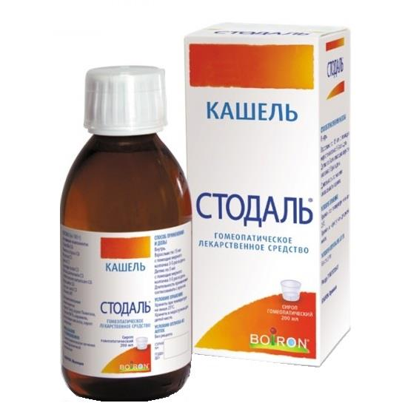

Оцилококцинум
- Гранулы белого цвета, почти сферической формы, без запаха, легко растворимые в воде.
- Фарм.действие: Гомеопатический препарат.
- Показания: грипп легкой и средней степени тяжести; острая респираторная вирусная инфекция (ОРВИ).
- Режим дозирования: Препарат принимают внутрь, за 15 мин до приема пищи или час спустя. Следует положить под язык содержимое тубы и держать до полного растворения. Детям перед приемом препарата следует растворить содержимое тубы в небольшом количестве воды и давать с ложечки или с помощью бутылочки с соской. Доза зависит от стадии заболевания и не зависит от возраста пациента. Для профилактики: принимать по 1 дозе 1 раз в неделю в период распространения ОРВИ. Начальная стадия заболевания: как можно раньше принять 1 дозу, затем при необходимости повторить прием 2-3 раза с интервалом в 6 ч. Выраженная стадия заболевания: принимать по 1 дозе утром и вечером в течение 1-3 дней.
- Побочное действие: На настоящий момент информация о побочных эффектах препарата отсутствует. При возникновении побочных эффектов следует обратиться к врачу. Возможны аллергические реакции.
- Противопоказания к применению: повышенная индивидуальная чувствительность к отдельным компонентам препарата; непереносимость лактозы, дефицит лактазы, глюкозо-галактозная мальабсорбция.
- Условия и сроки хранения: Препарат следует хранить в недоступном для детей месте при температуре не выше 25°С. Срок годности - 5 лет. Не применять по истечении срока годности, указанного на упаковке.
- Отпуск из аптеки: Без рецепта врача.
Правила использования препарата:
- Вынуть контейнер с 3 дозами из коробки.
- Нажать на ячейку с прозрачной стороны, чтобы нарушить защиту.
- Вытащить дозу.
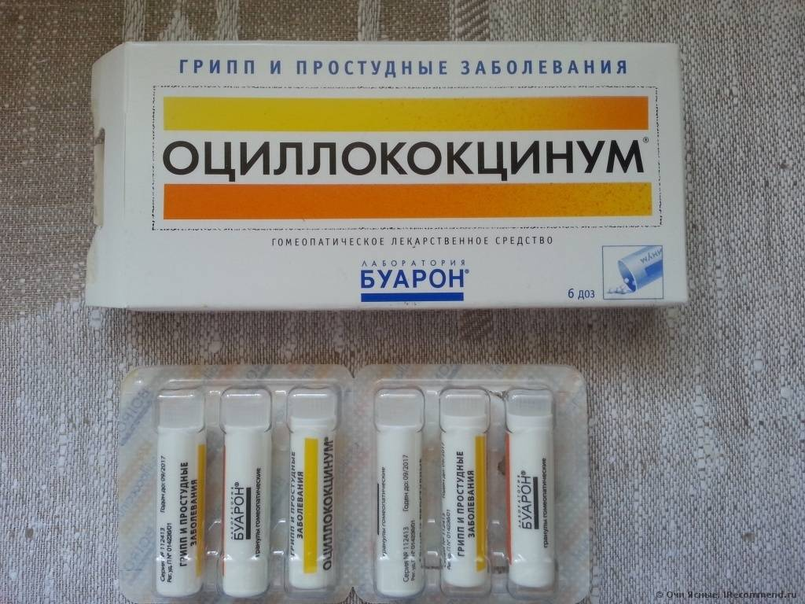

Тема № 4 (18часов). Медицинские изделия. Анализ ассортимента. Хранение. Реализация. Документы, подтверждающие качество.
Медицинские изделия – это медицинские изделия из стекла, полимерных, резиновых, текстильных материалов, в основном однократного применения, не требующие технического обслуживания при использовании.
- Классификация медицинских изделий:
- Резиновые изделия;
- Изделия из пластмассы;
- Перевязочные средства и вспомогательные материалы.

- Характеристика групп медицинских изделий:
Изделия из резины и латекса – изделия, обладающие водонепроницаемостью и эластичностью.
Изделия из латекса:
- Перчатки медицинские: хирургические, диагностические (смотровые) нестерильные, анатомические.
- Хирургические перчатки: анатомической формы для плотного облегания рук, стерильные и нестерильные; опудренные внутри и неопудренные; тонкие, сверхтонкие или особо прочные ( на 50% толще обычных); с удлиненной манжетой (длинна 387 мм) для использования в акушерстве, гинекологии, урологии; с текстурированной поверхностью для повышения тактильной чувствительности.
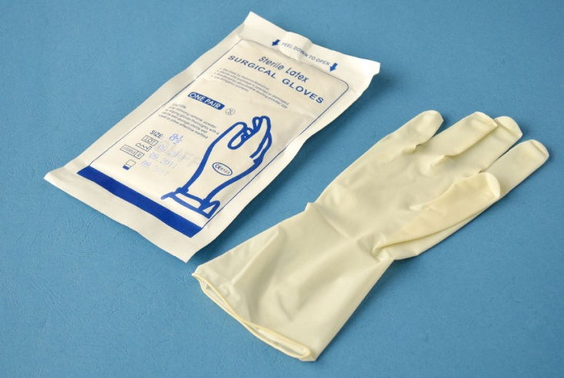
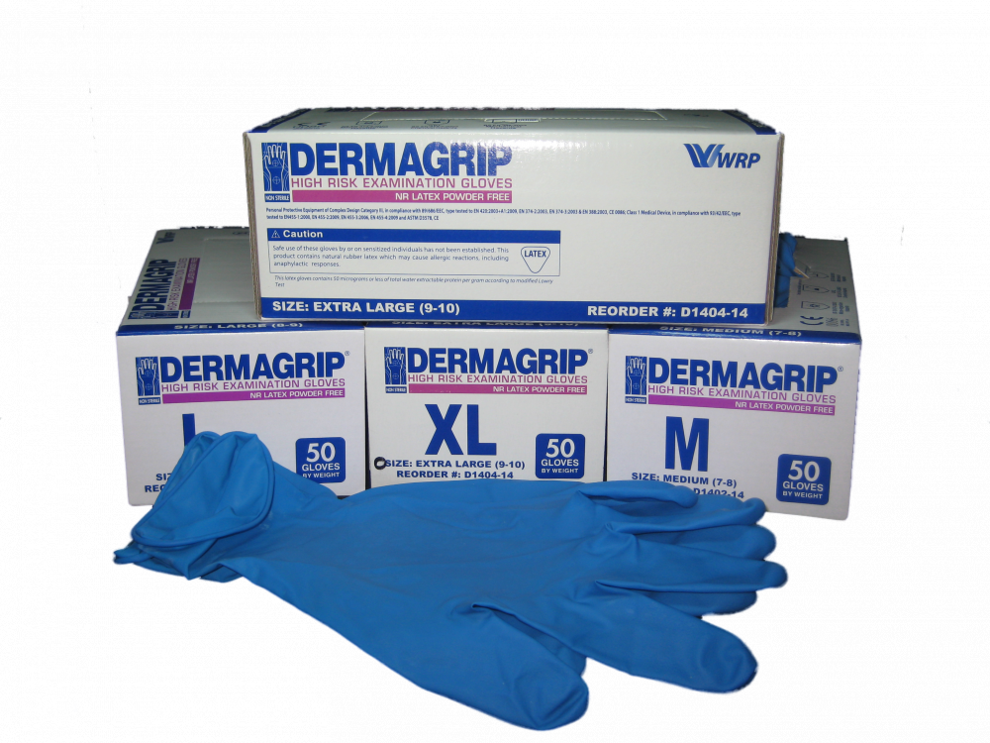

Напальчник — принадлежность для защиты рук от воздействия кислот и щелочей, а также при контакте с деталями приборов.
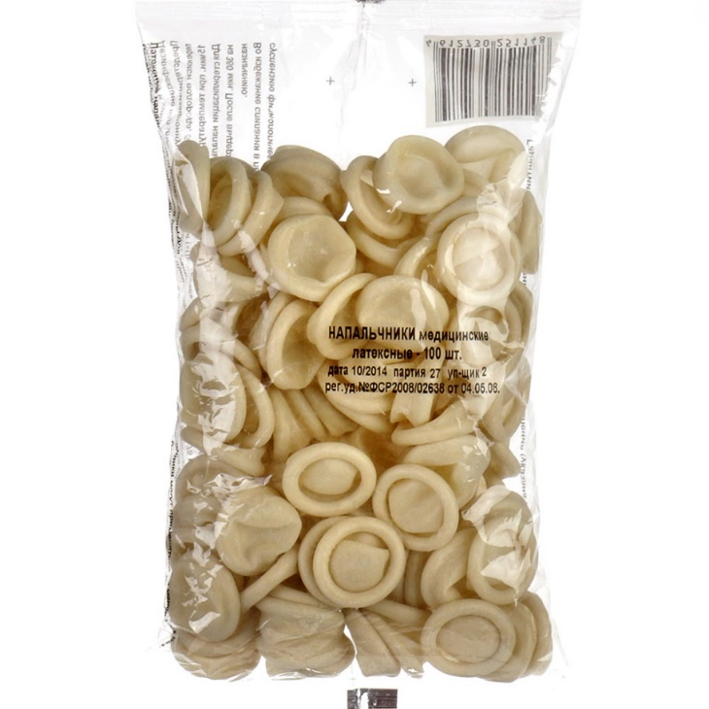
Соска для вскармливания:
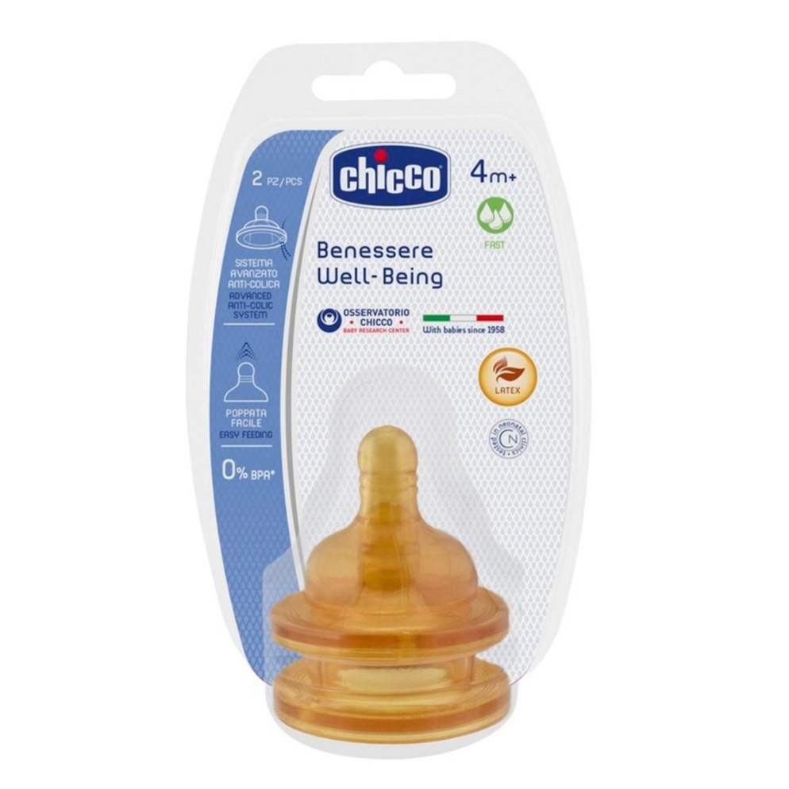
Соски-пустышки:
1. Классическая.
2. Ортодонтическая. Эта форма пустышки создана для того, чтобы прикус ребенка формировался правильно. Она имеет скошенную форму.
3. Анатомическая. Такой вид визуально имитирует форму соска кормящей матери. Это создано для того, чтобы ребенок чувствовал комфорт при сосании пустышки. Кроме того, такая форма помогает дольше сохранить грудное вскармливание.
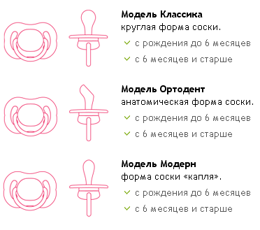
Презерватив — медицинское изделие в виде небольшой тонкостенной эластичной трубки с одним закрытым концом и входным отверстием на другом, предназначенное главным образом для использования в качестве средства контрацепции барьерного типа, а также средства защиты от многих патогенов, передающихся половым путём. Предназначен прежде всего для предотвращения зачатия и заболеваний, передающихся половым путём (ЗППП). Современные презервативы чаще всего изготовляются из латекса, хотя используются и другие материалы, например, полиуретан. Кроме использования во время полового акта, презервативы имеют и другие медицинские применения: например, они надеваются на датчики аппаратов ультразвуковой диагностики при введении датчиков ректально (в прямую кишку) и вагинально (во влагалище) перед исследованием смежных органов для исключения переноса инфекций от одного пациента к другому.
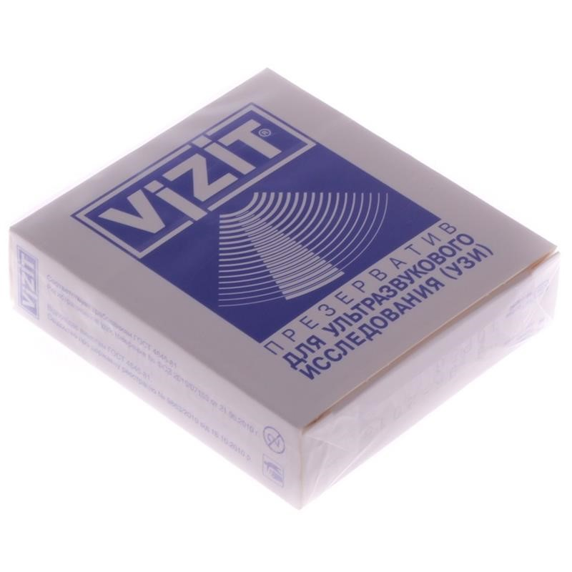
Изделия для резины:
Грелки - это резиновые емкости, которые при необходимости местного прогрева организма наполняют горячей водой, также их применяют еще и для промывания и спринцеваний.
- Грелка типа А – для местного согревания тела;
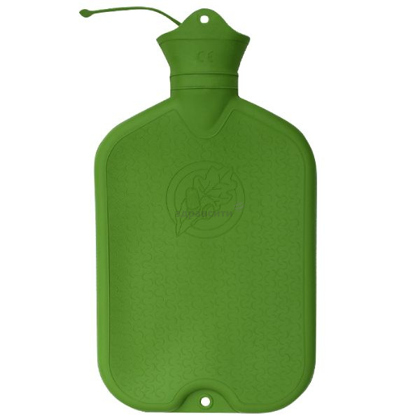

- Грелка типа В - комбинированные, применяющиеся как для согревания, так и для промывания и спринцевания, поэтому они комплектуются резиновым шлангом, тремя наконечниками (детские, взрослые, маточные), пробкой - переходником и зажимом.
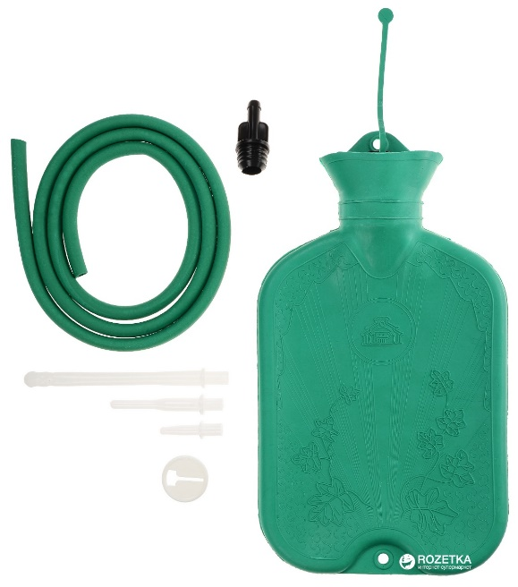

Жгут кровоостанавливающий - это приспособление для сдавления мягких тканей конечности с целью временной остановки кровотечения или временного выключения конечности из общего кровотока.
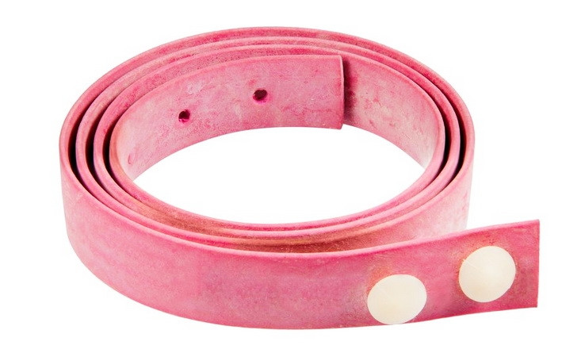
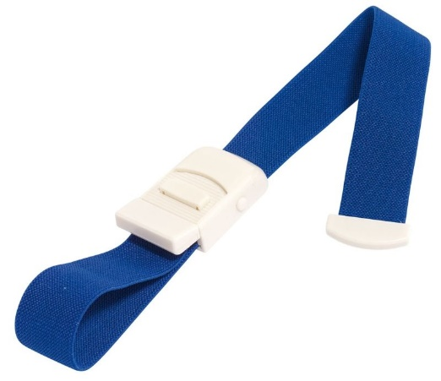
Спринцовка – медицинский инструмент, а также используемый в технических работах для подачи или откачки, предназначенный для спринцевания (промывки, орошения лекарственными средствами) влагалища у женщин, постановки клизмы, для очищения, промывания и так называемого спринцевания прямой кишки и толстой кишки, либо для введения в прямую или толстую кишку растворов лекарственных веществ; также можно промывать нос.
Спринцовка типа А
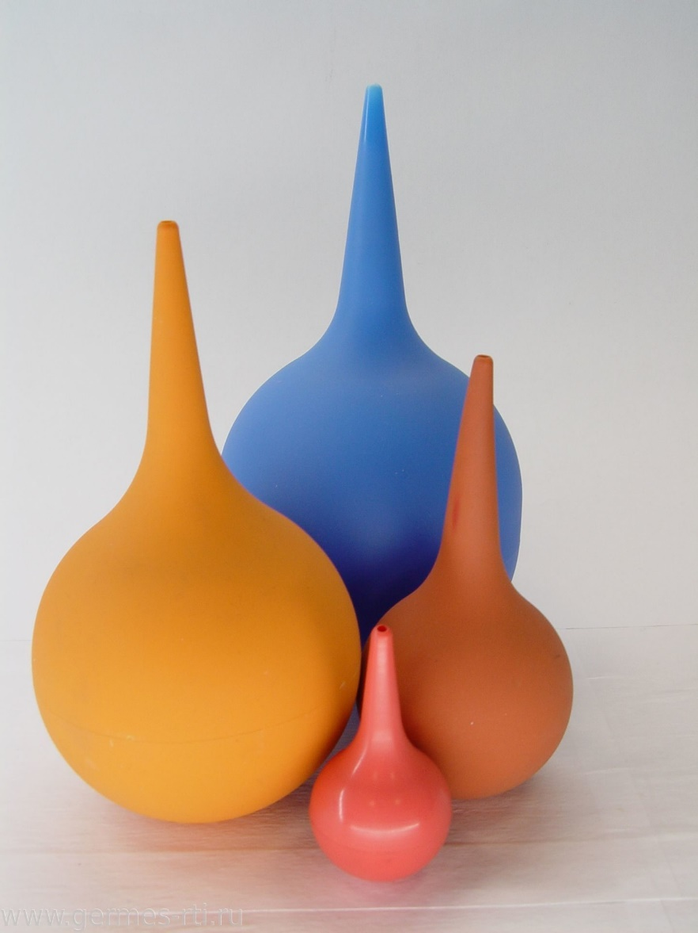
Спринцовка типа В
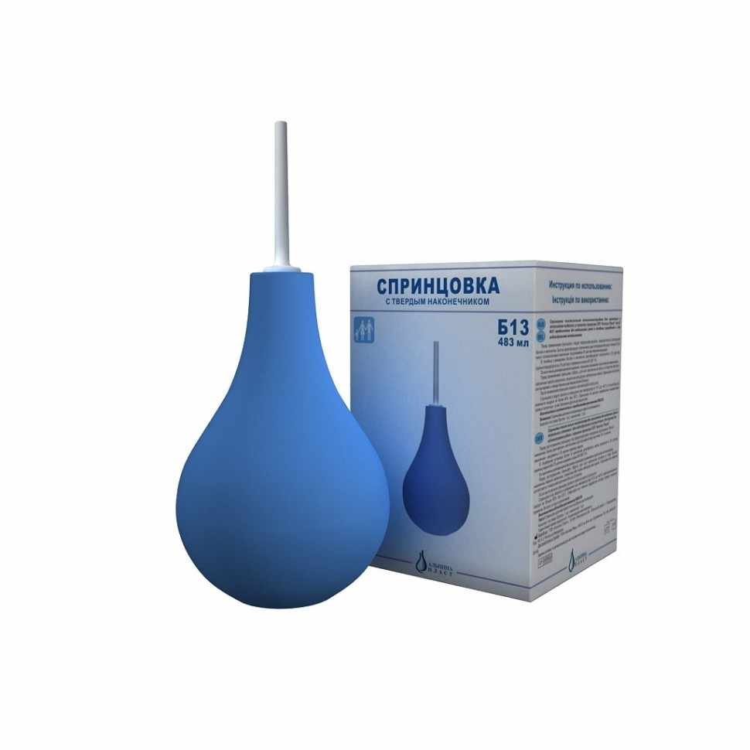
Пузыри для льда - это емкость из толстой резины с плотно завинчивающейся крышкой, наполняемая кусочками льда или снега, погруженных в холодную воду, предназначен для местного охлаждения тела при к кровотечениях, ушибах, укусах насекомых, для уменьшения болей в начальных стадиях острых воспалительных процессов.
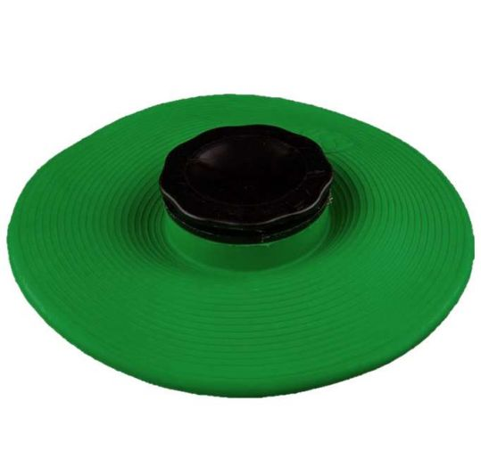
Перевязочные средства и вспомогательные материалы:
Перевязочный материал - это продукция, представляющая собой волокна, нити, ткани, пленки, нетканые материалы, и предназначенная для изготовления перевязочных средств промышленными предприятиями.
Марля - очень редкая, прозрачная и вместе с тем лёгкая по весу текстильная хлопчатобумажная ткань для медицинских целей.
Вата - пушистая масса волокон, слабо переплетённых между собой в различных направлениях.
Бинт - полоска ткани (марли, холста, полотна, фланели), используемая для перевязки ран, наложения повязки, переплетения книг.
Бинт эластичный трубчатый предназначены для фиксации повязок на различных частях тела для взрослых и детей. По сути, они представляют собой нечто вроде сетчатой эластичной резинки, которую удобно одевать поверх бинта.
Марлевая салфетки - это медицинские салфетки, в основу которых положена полоска марли, сложенная в несколько слоёв, в зависимости от их назначения. По степени толщины салфетки в ней может находиться от двух до двенадцати слоёв хлопчатобумажной отбеленной марли.
Пластырь - лекарственная форма в виде пластичной массы, обладающая способностью размягчаться при температуре тела и прилипать к коже.
Пластыри без лекарственных веществ в виде липкой ленты называется лейкопластырь. Лейкопластыри применяются для фиксации повязок, для защиты небольших ран, когда наложение полноценной повязки нецелесообразно, фиксации различных трубок, проводов, катетеров. Лейкопластырь закрывает и защищает рану от попадания грязи, бактерий, не допускает повторного механического повреждения, стягивает края ран, что делает процесс заживления более быстрым и безболезненным.
Бактерицидный лейкопластырь состоит из отрезка основы (пластиковая плёнка, нетканый материал, ткань) покрытой клеем с одной стороны и подушечкой из впитывающего материала, приклеенного в центр липкой стороны. Подушечка может быть пропитана антисептическим веществом.
Наиболее распространённые расцветки лейкопластырей — белого и телесного (с разными оттенками в зависимости от региона) цветов, а для детей бывают и цветные; бывают прозрачные.
Изделия из пластмассы:
Контейнера для сбора биологических жидкостей и биоматериалов

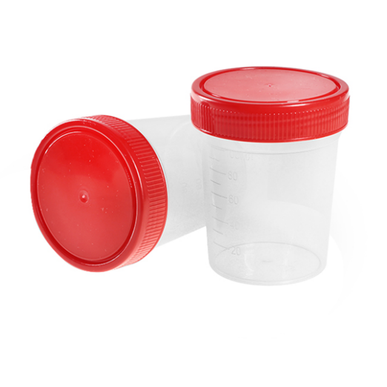
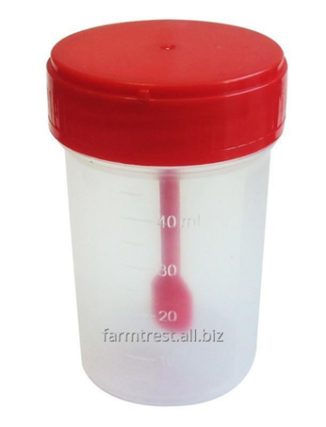

- Хранение изделия медицинского назначения осуществляется в соответствии с приказом №377 "Об утверждении Инструкции по организации хранения в аптечных учреждениях различных групп лекарственных средств и изделий медицинского назначения".
Резиновые изделия:
Для наилучшего сохранения резиновых изделий в помещениях хранения необходимо создать:
• защиту от света, особенно прямых солнечных лучей, высокой (более 20 град. C) и низкой (ниже 0 град.) температуры воздуха; текучего воздуха (сквозняков, механической вентиляции); механических повреждений (сдавливания, сгибания, скручивания, вытягивания и т.п.);
• для предупреждения высыхания, деформации и потери их эластичности, относительную влажность не менее 65%;
• изоляцию от воздействия агрессивных веществ (йод, хлороформ, хлористый аммоний, лизол, формалин, кислоты, органические растворители, смазочные масла и щелочи, хлорамин Б, нафталин);
• условия хранения вдали от нагревательных приборов (не менее 1 м).
• Помещения хранения резиновых изделий должны располагаться не на солнечной стороне, лучше в полуподвальных темных или затемненных помещениях. Для поддержания в сухих помещениях повышенной влажности рекомендуется ставить сосуды с 2% водным раствором карболовой кислоты.
• В помещениях, шкафах рекомендуется ставить стеклянные сосуды с углекислым аммонием, способствующим сохранению эластичности резины.
• Для хранения резиновых изделий помещения хранения оборудуются шкафами, ящиками, полками, стеллажами, блоками для подвешивания, стойками и другим необходимым инвентарем, с учетом свободного доступа.
• При размещении резиновых изделий в помещениях хранения необходимо полностью использовать весь его объем. Это предотвращает вредное влияние избыточного кислорода воздуха. Однако резиновые изделия (кроме пробок) нельзя укладывать в несколько слоев, так как предметы, находящиеся в нижних слоях, сдавливаются и слеживаются.
Шкафы для хранения медицинских резиновых изделий и парафармацевтической продукции этой группы должны иметь плотно закрывающиеся дверцы. Внутри шкафы должны иметь совершенно гладкую поверхность.
Внутреннее устройство шкафов зависит от вида хранящихся в них резиновых изделий. Шкафы, предназначенные для:
• хранения резиновых изделий в лежачем положении (бужи, катетеры, пузыри для льда, перчатки и т.п.), оборудуются выдвижными ящиками с таким расчетом, чтобы в них можно было размещать предметы на всю длину, свободно, не допуская их сгибов, сплющивания, скручивания и т.п.;
• хранения изделий в подвешенном состоянии (жгутов, зондов, ирригаторов трубки), оборудуются вешалками, расположенными под крышкой шкафа. Вешалки должны быть съемными, с тем чтобы их можно было вынимать с подвешенными предметами. Для укрепления вешалок устанавливаются накладки с выемками.
• Резиновые изделия размещают в хранилищах по наименованиям и срокам годности. На каждой партии резиновых изделий прикрепляют ярлык с указанием наименования, срока годности.
Особое внимание следует уделить хранению некоторых видов резиновых изделий, требующих специальных условий хранения:
• круги подкладные, грелки резиновые, пузыри для льда рекомендуется хранить слегка надутыми, резиновые трубки хранятся со вставленными на концах пробками;
• съемные резиновые части приборов должны храниться отдельно от частей, сделанных из другого материала;
• изделия, особо чувствительные к атмосферным факторам - эластичные катетеры, бужи, перчатки, напальчники, бинты резиновые и т.п., хранят в плотно закрытых коробках, густо пересыпанных тальком. Резиновые бинты хранят в скатанном виде, пересыпанные тальком по всей длине;
• прорезиненную ткань (одностороннюю и двухстороннюю) хранят изолированно от веществ. В горизонтальном положении в рулонах, подвешенных на специальных стойках. Прорезиненную ткань допускается хранить уложенной не более чем в 5 рядов на гладко отструганных полках стеллажей;
• эластичные лаковые изделия - катетеры, бужи, зонды (на этилцеллюлозном или копаловом лаке), в отличие от резины, хранят в сухом помещении. Признаком старения является некоторое размягчение, клейкость поверхности. Такие изделия бракуют.
Резиновые пробки должны храниться упакованными в соответствии с требованиями действующих технических условий.
Резиновые изделия необходимо периодически осматривать. Предметы, начинающие терять эластичность, должны быть своевременно восстановлены в соответствии с требованиями НТД.
Резиновые перчатки рекомендуется, если они затвердели, слиплись и стали хрупкими, положить, не расправляя, на 15 минут в теплый 5% раствор аммиака, затем перчатки разминают и погружают их на 15 минут в теплую (40 - 50 град. C) воду с 5% глицерина. Перчатки снова становятся эластичными.
Пластмассовые изделия:
Изделия из пластмасс следует хранить в вентилируемом темном помещении, на расстоянии не менее 1 м от отопительных систем. В помещении не должно быть открытого огня, паров летучих веществ. Электроприборы, арматура и выключатели должны быть изготовлены в против искровом (противопожарном) исполнении. В помещении, где хранятся целлофановые, целлулоидные, аминопластов изделия, следует поддерживать относительную влажность воздуха не выше 65%.
Перевязочные средства и вспомогательный материал:
Перевязочные средства хранят в сухом проветриваемом помещении в шкафах, ящиках, на стеллажах и поддонах, которые должны быть выкрашены изнутри светлой масляной краской и содержаться в чистоте. Шкафы, где находятся перевязочные материалы, периодически протирают 0,2% раствора хлорамина или другими разрешенными к применению дезинфекционными средствами.
Стерильный перевязочный материал (бинты, марлевые салфетки, вата) хранятся в заводской упаковке. Запрещается их хранение в первичной вскрытой упаковке.
Нестерильный перевязочный материал (вата, марля) хранят упакованными в плотную бумагу или в тюках (мешках) на стеллажах или поддонах.
Вспомогательный материал (фильтровальная бумага, бумажные капсулы и др.) необходимо хранить в промышленной упаковке в сухих и проветриваемых помещениях в отдельных шкафах в строго гигиенических условиях. После вскрытия промышленной упаковки расфасованное или оставшееся количество вспомогательного материала рекомендуется хранить в полиэтиленовых, бумажных пакетах или мешках из Крафт-бумаги.

- Реализация изделий медицинского назначения:
- Аптечное учреждение обязано обеспечить наличие правильно оформленных ценников на реализуемые изделия медицинского назначения и по требованию потребителя дать полную информацию об изготовителях и ценах, обеспечить надлежащий уровень обслуживания.
- Реализация изделий медицинского назначения производится по свободным(рыночным) ценам, сформированным в соответствии с действующим порядком.
- В реализации аптечного учреждения одновременно не находятся изделия медицинского назначения одного наименования с разными розничными ценами.
- В материальных комнатах аптек находящиеся на хранении изделия медицинского назначения, а также сроки их хранения. Покупатель вправе потребовать копии сертификатов качества на изделия медицинского назначения, которые реализуются аптечными организациями.
Изделия медицинского назначения, надлежащего качества возврату и обмену не подлежат.

Тема № 5 (18 часов). Медицинские приборы, аппараты, инструменты. Анализ ассортимента. Хранение. Реализация. Документы, подтверждающие качество.
- Медицинские аппараты - изделия медицинской техники, предназначенные для лечебного или профилактического воздействия на организм человека либо для замещения или коррекции функции органов и систем организма.
Медицинские приборы - изделия медицинской техники, предназначенные для получения, накопления и (или) анализа информации о состоянии организма человека с диагностической или профилактической целью.

- Ассортимент медицинских аппаратов:
Ингаляторы - аппарат для введения лекарственных средств методом ингаляции.
Паровые ингаляторы испаряют воду с растворенными в ней лекарственными веществами и доставляют в дыхательные пути горячий пар, температура которого равна 53-67 ºС. Это самые простые и доступные ингаляторы для домашнего использования. Паровая ингаляция является ничем иным, как физиотерапевтической процедурой, основанной на прогревании. При вдыхании горячего пара ускоряется кровоток и метаболизм в слизистых оболочках дыхательных путей, расширяются сосуды, снимаются болезненные ощущения. Паровые ингаляторы можно использовать и в косметических целях для распаривания лица перед механической чисткой, для увлажнения и стимулирования регенерации кожи.
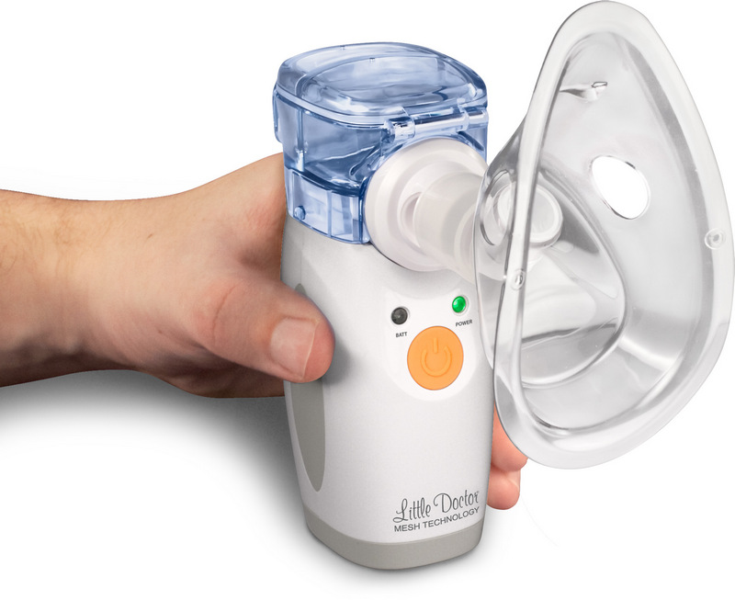
Компрессорный ингалятор (небулайзер) переводит лекарственный препарат из жидкого состояния в форму прохладного аэрозоля. За счет малого размера частиц аэрозольное облако достигает верхних, средних и нижних дыхательных путей, доставляя лекарственный препарат даже в мелкие бронхи. Компрессорные ингаляторы работают в нескольких режимах, производя аэрозольные частицы разного размера. Режим выбирается в зависимости от того, какая часть дыхательных путей нуждается в ингаляции. Помимо стандартных, «взрослых» небулайзеров, выпускаются также «детские», стилизованные модели в форме игрушек.
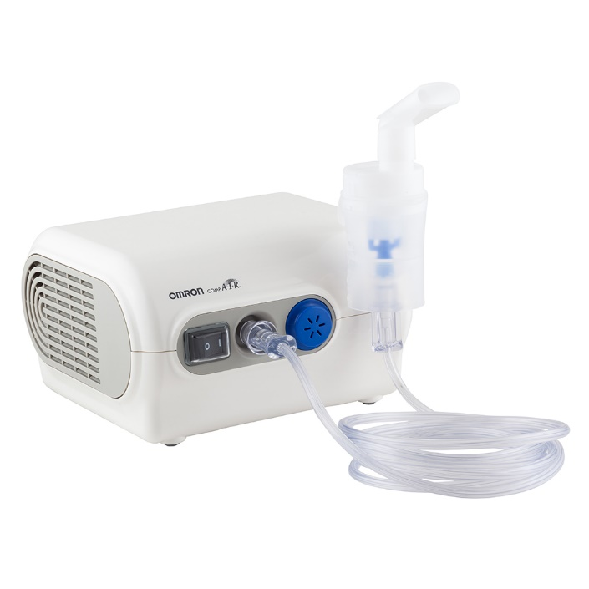
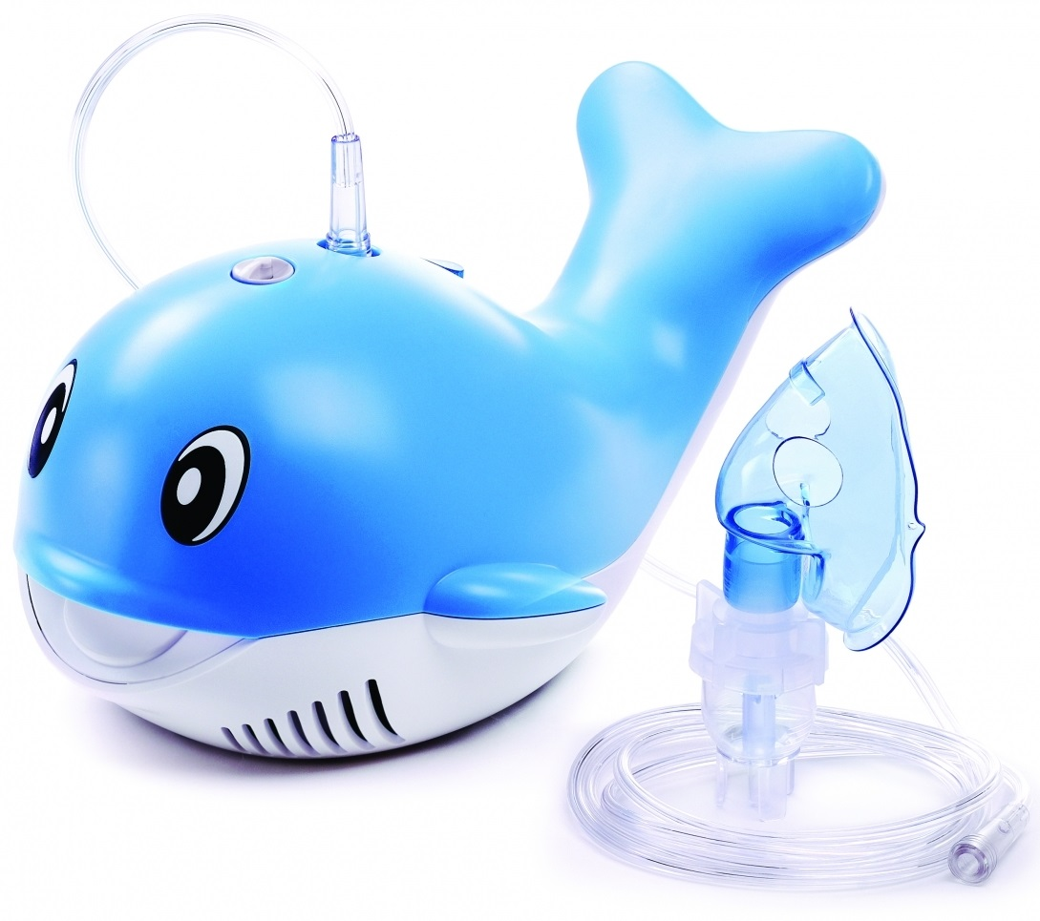
Ультразвуковые ингаляторы. Основным компонентом ультразвукового ингалятора является пьезоэлектрическая пластина, которая вибрирует с высокой частотой и образует ультразвуковые колебания. Ультразвук быстро и беззвучно разбивает жидкость на мельчайшие частицы. Ультразвуковой ингалятор отличается высокой производительностью: за 10-15 минут он способен ввести в дыхательные пути до 30 мл лекарственного аэрозоля, обеспечив тем самым максимально эффективное лечение воспалительных процессов в органах дыхания. Ультразвуковые ингаляторы компактны, имеют малый вес и работают бесшумно. Во время проведения ингаляции больной может дышать через маску или просто вдыхать аэрозоль, распыляемый ингалятором, может сидеть или лежать, бодрствовать или спать (что особенно актуально при лечении младенцев, маленьких детей и лежачих больных).
Меш-ингалятор - это небулайзер третьего поколения, который обладает преимуществами как ультразвукового, так и компрессорного небулайзеров. Жидкий лекарственный препарат в меш-ингаляторе бесшумно просеивается через специальную вибрирующую сетку с тысячами мельчайших отверстий и переходит в состояние аэрозоля. К сетке жидкость подталкивают низкочастотные ультразвуковые волны, которые не влияют на структуру лекарств. Меш-небулайзер позволяет провести эффективную ингаляцию за 2-3 минуты. Легкий и невероятно компактный, он помещается даже в небольшой дамской сумочке.

аспираторы назальные - это простейший прибор для отсасывания слизи из носовых ходов ребенка.

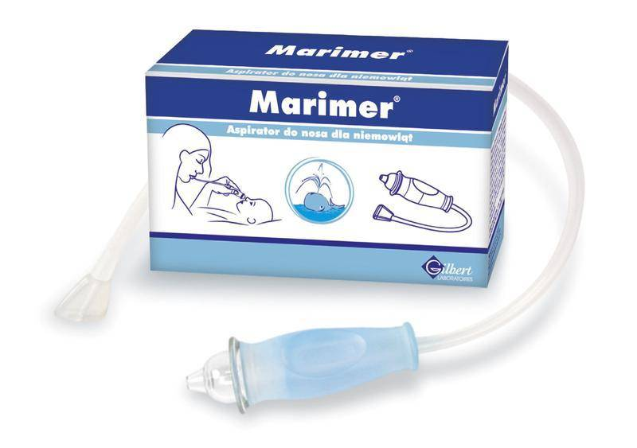
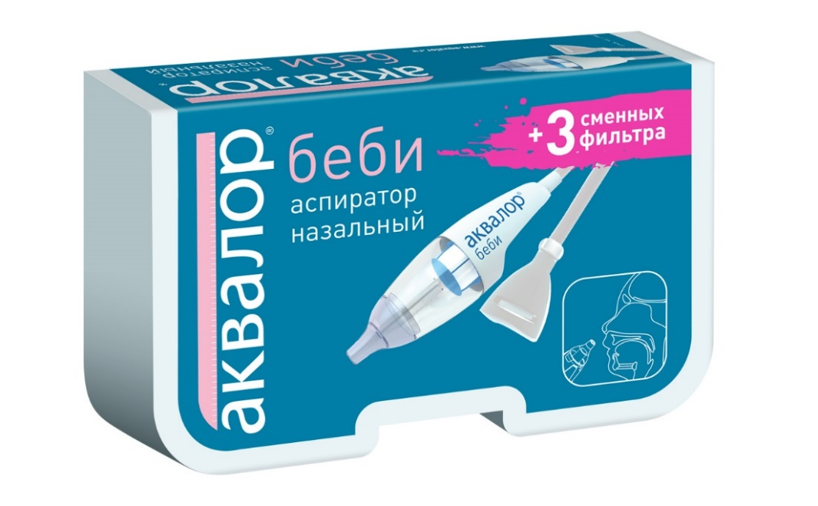

Ассортимент медицинских приборов
Тонометр - это медицинский прибор, предназначенный для измерения артериального давления.
Автоматический тонометр состоит из манжеты и табло. Нагнетание и спускание воздуха из манжеты происходит автоматически, необходимо лишь нажать на кнопку. Этот вид тонометра может не только измерить артериальное давление и частоту пульса, но и имеет внутреннюю память, позволяющую сравнивать показания предыдущих измерений. Сильной стороной является то, что таким тонометром может пользоваться абсолютно любой человек, и при этом не нужна посторонняя помощь, некоторые модели оснащены индикатором аритмии, а какие-то могут озвучивать полученные результаты (это будет актуально для людей со слабым зрением).
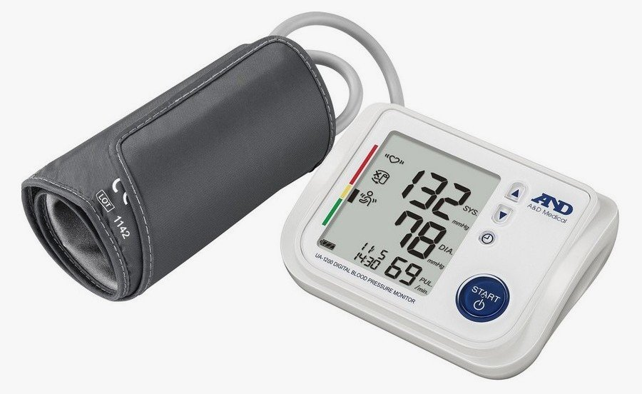
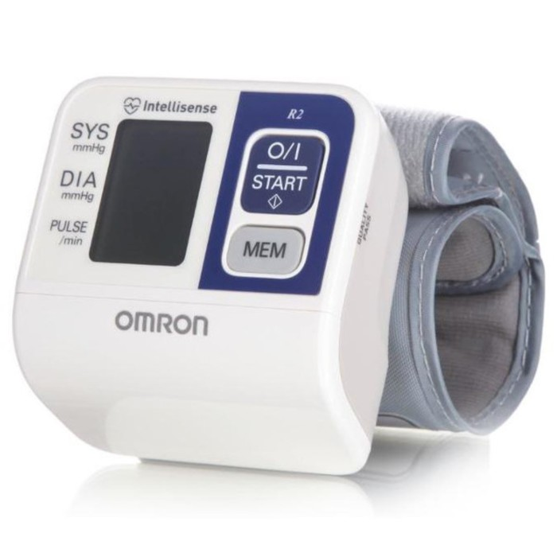

Полуавтоматический тонометр состоит из манжеты, нагнетателя и табло, где помимо показателей артериального давления отображается ещё и пульс. Нагнетание воздуха в манжету происходит механическим путём, однако последующее спускание воздуха и измерение производятся прибором автоматически. Работают такие приборы от сети или на батарейках.
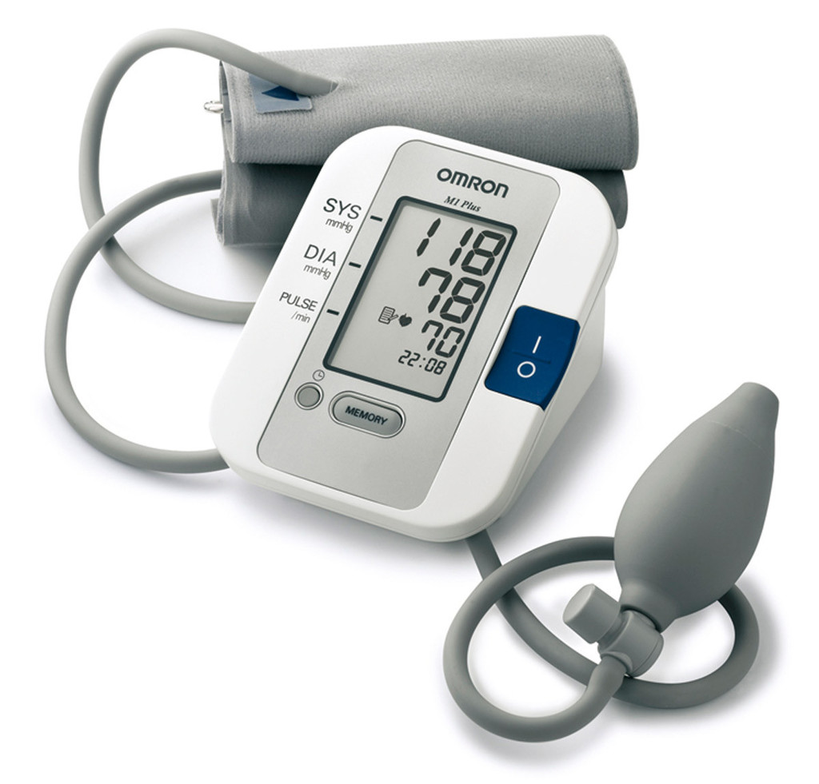

Механический тонометр состоит из манжеты, нагнетателя, манометра и фонендоскопа. Нагнетание воздуха происходит механическим путём, давление определяется человеком путем прослушивания через фонендоскоп, а результаты вычисляются по стрелке, указывающей цифры на манометре. Показатели такого тонометра достаточно точные, но сложен для домашнего использования.
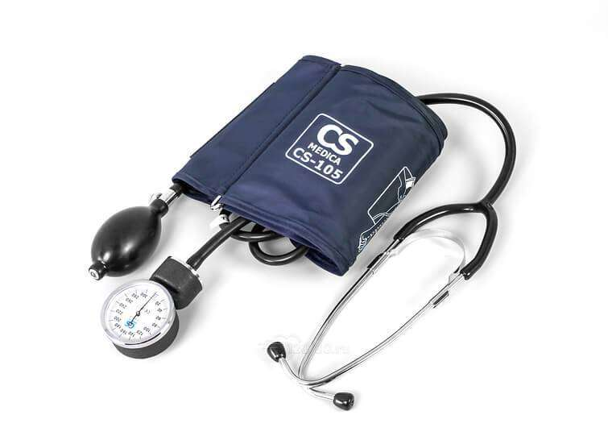

Термометр - прибор, используемый для измерения температуры тела.
Термометр ртутный представляет собой стеклянный сосуд с трубочкой, наполненной ртутью, и шкалой градусов. Длительность измерения – около 10 минут.
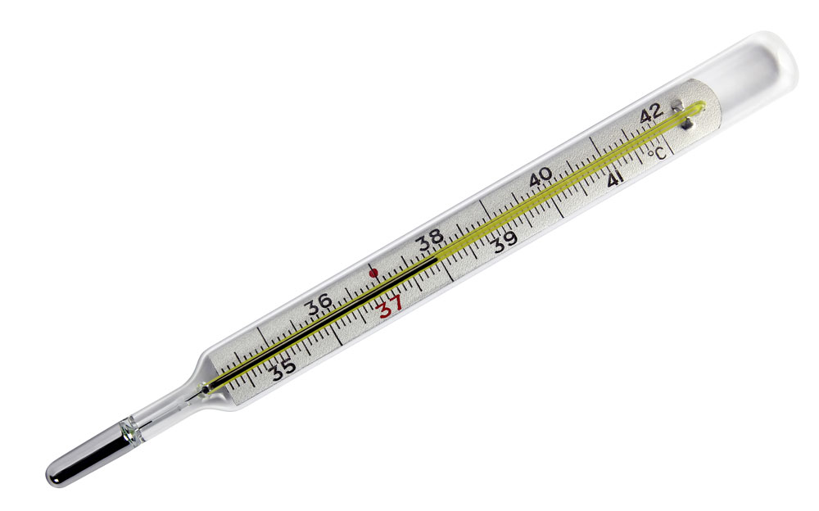

Термометр цифровой измерение происходит за счет электрического датчика, результаты выводятся на дисплей. Длительность измерения – от 30 секунд до 3 минут.
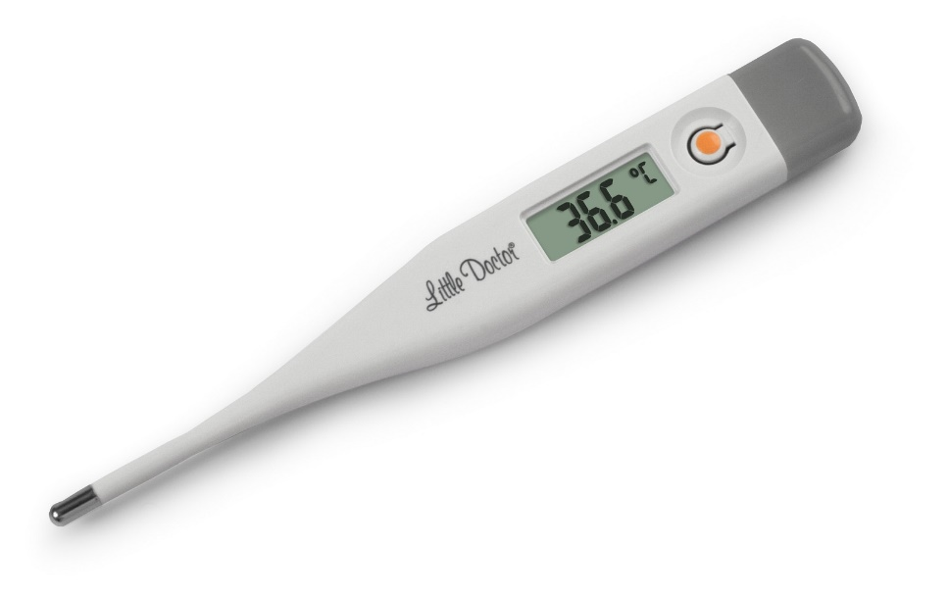

Глюкометры - это специальный тип электронных медицинских приборов, который позволяет быстро и достаточно точно определить уровень сахара в капиллярной крови человека. Прибор для измерения уровня глюкозы в органических жидкостях (кровь, ликвор и т.п.). Глюкометры используются для диагностики состояния углеводного обмена у лиц, страдающих сахарным диабетом.
Классификация:
- Фотохимические глюкометры - являются первыми и наиболее древними на сегодняшний день, можно сказать, что они устарели. Механизм их действия заключается в том, что они измеряют уровень сахара в крови по изменению окраски на специальной тест-зоне, куда человек наносит каплю своей капиллярной крови.
- Электрохимические глюкометры - используют более новый электрохимический метод, основан на измерении тока, появляющегося при той же реакции глюкозы крови с глюкозооксидазой. После нанесения капли капиллярной крови на специальное место в тест полоске, показания глюкометра отображаются на дисплее через несколько секунд (5-60).
- Биосенсорный - работает на основе поверхностного плазменного резонанса. Первый является очень дорогостоящим и по этой причине не получил широкого применения. Причина в том, что на сенсор наносят небольшой слой чистого золота, при попадании на него капли крови происходит явление оптического плазмонного резонанса. Второй же – более приемлемый вариант, ведь на сенсор наносят не золото, а определенные сферические частицы. К тому же он не требует прокола кожи, ведь для измерения сахара таким глюкометром можно использовать слюну, мочу или пот. Однако он находится в стадии разработки и пока отсутствует в продаже.
- Рамановские (спекрометрические) глюкометры - это самый перспективный метод измерения сахара в крови глюкометром, но пока он еще находится на стадии научных исследований. Идея заключается в том, что специальный лазерный луч будет выделять показания концентрации глюкозы из общего спектра кожи. Огромный плюс этого метода в том, что для него не нужны проколы пальца или другие биологические жидкости. Измерение глюкометром сахара будет быстрым и не инвазивным.

Глюкометр электрический:
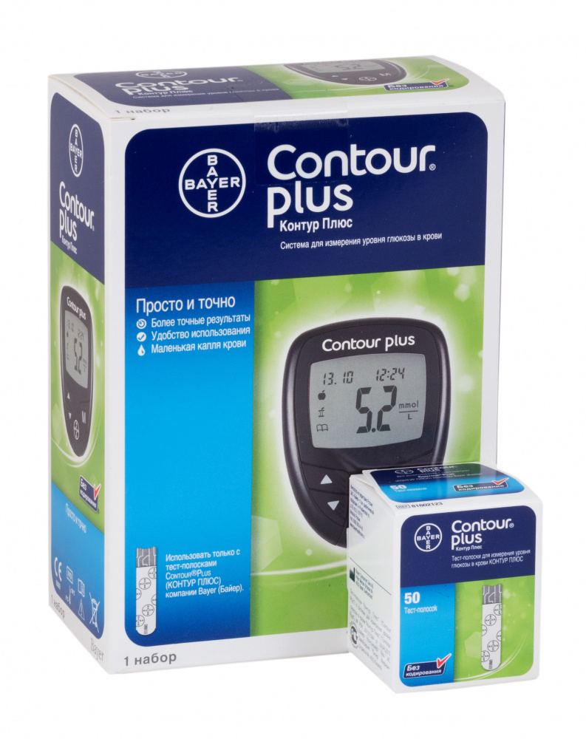
- Ассортимент шприцев:
Шприцы - медицинский инструмент, предназначенный для инъекций, диагностических пункций, отсасывания патологического содержимого из полостей.
Классификация:
Конструкция:
- Двухкомпонентные. Состав: цилиндр + поршень. Классический объем: 2 и 5 мл, 10 мл или 20 мл.
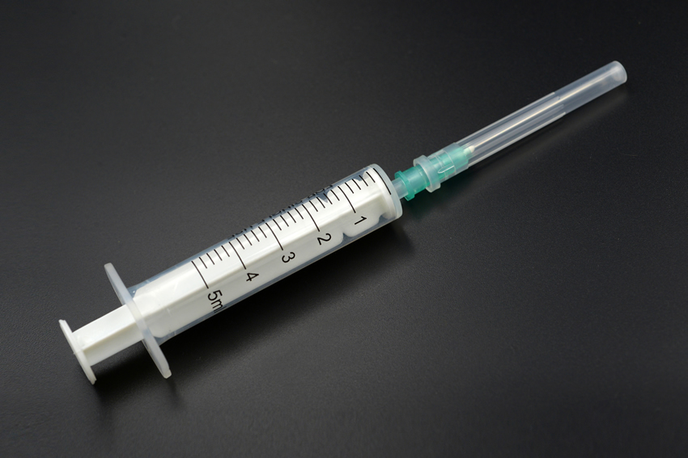

- Трехкомпонентные. Состав: цилиндр + поршень + плунжер (прим. — уплотнитель для гладкого движения поршня по цилиндру). Различаются инструменты по типу соединения и размеру.
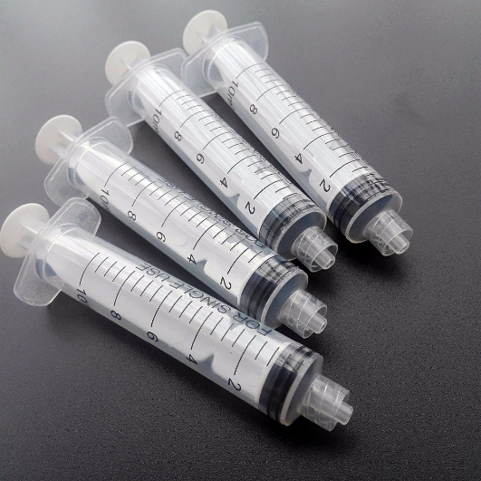
Объем цилиндра:
- До 1 мл: используются для внутрикожных проб, при прививках, для введения препаратов(малообъёмные).
- 2-22 мл: обычно применяют для подкожных (до 3 мл), внутримышечных (до 10 мл) и внутривенных (до 22 мл) инъекций (среднеобъёмные).
- 30-100 мл: эти инструменты нужны для санации, для аспирации жидкостей, при промывании полостей и для введения питательных растворов.(больших объёмов).

Иглы для инъекций – это колющий хирургический предмет для выполнения лечебных и диагностических операций( вливаний и извлечения жидкости).
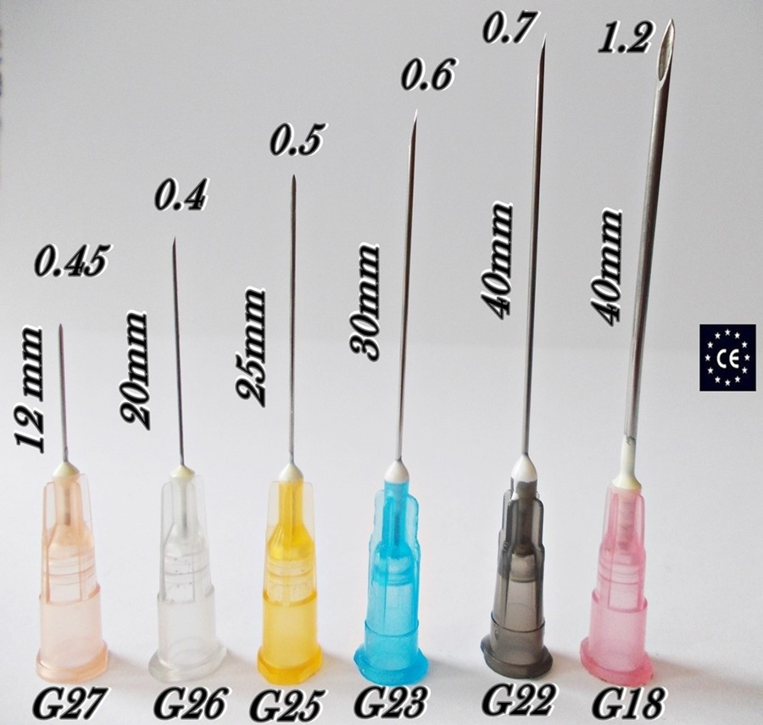

Тип иглы:
- Концентрическое: расположение конуса в центре цилиндра. Обычно такой наконечник имеется у шприцев 1-11 мл.
- Эксцентрическое: для этого положения конуса свойственно боковое расположение конуса (сбоку цилиндра). Таким инструментом (22 мл) обычно берут кровь из вены.

- Маркировки шприца:
Маркировка потребительской упаковки должна содержать следующую информацию шприца:
- описание содержимого, включая номинальную вместимость шприцев и тип наконечника;
- слово "СТЕРИЛЬНО" или соответствующий символ;
- слова "ДЛЯ ОДНОКРАТНОГО ПРИМЕНЕНИЯ" или эквивалентные (кроме надписи "выбрасывать после применения"), или соответствующий символ;
- если необходимо, предупреждение о несовместимости с растворителем, например "Не использовать с паральдегидом" (см. замечание о совместимости во введении);
- код партии, с указанием слова "ПАРТИЯ" или соответствующий символ;
- предупреждение о необходимости проверки целостности потребительской упаковки перед употреблением или соответствующий символ;
- торговую марку, торговое наименование или логотип изготовителя или поставщика;
- слова "годен до ..." (месяц и две последние цифры года) или соответствующий символ).

- Правила хранения:
В аптеке и клинике хранение шприцев происходит в контейнерах из полимерных материалов. Такой контейнер можно мыть и обрабатывать обеззараживающими средствами. Уровень влажности в местах хранения товаров медицинского назначения должен быть умеренным. Это не приведет к образованию плесени или пересыханию материала. Воздействие солнечных лучей или нагревание каким – либо другим способом приводит к деформации изделий, что делает невозможным их дальнейшее использование.
Дата изготовления продукции всегда указана на ее упаковке. Останется прибавить к ней 3 или 5 лет (указывает производитель). Гарантийный срок хранения шприцев рассчитан на их безопасное применение. В течение этого времени они останутся стерильными и нетоксичными.

- Правила реализации из аптеки:
Постановление Правительства РФ от 19.01.1998 N 55 (ред. от 05.12.2019) "Об утверждении Правил продажи отдельных видов товаров, перечня товаров длительного пользования, на которые не распространяется требование покупателя о безвозмездном предоставлении ему на период ремонта или замены аналогичного товара, и перечня непродовольственных товаров надлежащего качества, не подлежащих возврату или обмену на аналогичный товар других размера, формы, габарита, фасона, расцветки или комплектации" реализация осуществляется:
При продаже медицинских изделий в аптеках и иных магазинах изделия до подачи в торговый зал должны пройти предпродажную подготовку, которая включает распаковку, рассортировку и осмотр товара, проверку качества ( по внешним признакам) и наличия необходимой информации о товаре и его изготовителе( поставщике).
При продаже товаров, осуществляемой посредством разносной торговли, представитель продавца обязан иметь прейскурант, заверенный подписью лица, ответственного за его оформление, и печатью продавца, с указанием наименования и цены товаров, а также предоставляемых с согласия покупателя услуг.

Тема № 6 (12 часов).Биологически-активные добавки. Анализ ассортимента. Хранение. Реализация. Документы, подтверждающие качество.
Биологически активные добавки (БАД) к пище — биологически активные вещества и их композиции, предназначенные для непосредственного приёма с пищей или введения в состав пищевых продуктов.
- Нутрицевтики - биологически активные добавки к пище, применяемые для коррекции химического состава пищи человека. Незаменимые пищевые вещества или их близкие предшественники. Эту группу БАД можно со всеми основаниями причислить к пище, поскольку она в большинстве случаев представлена хорошо изученными естественными ее компонентами, физиологическая потребность и биологическая роль которых установлены. К нутрицевтическим средствам относятся: витамины, провитамины, макро- микроэлементы, полиненасыщенные жирные кислоты, аминокислоты, углеводы, пищевые волокна.
- Парафармацевтики - биологически активные добавки к пище, применяемые для профилактики, вспомогательной терапии и поддержки в физиологических границах функциональной активности органов и систем. Это, как правило, продукты, содержащие минорные компоненты пищи - биофлавоноиды, органические кислоты, гликозиды, биогенные амины, регуляторные олигопептиды, полисахариды, олигосахара и т.д.
- Эубиотики (пробиотики) - биологически активные добавки к пище, в состав которых входят живые микроорганизмы и (или) их метаболиты, оказывающее нормализующее воздействие на состав и биологическую активность микрофлоры пищеварительного тракта.
- Пробиотики — живые бактерии — микроорганизмы, которые обитают в организме человека и положительно влияют на его жизнедеятельность. Пробиотиковые препараты содержат различные штаммы бактерий.
- Пробиотики – вещества немикробного происхождения, способствующее жизнедеятельности и лучшему размножению микроорганизмов ЖКТ.
- Симбиотики- комбинированные препараты, в которые входят пробиотики и пребиотики.

Анализ ассортимента БАД:
- Действующие на ЦНС: «Алфавит Антистресс»;
«Валериана П»;
«Глицин Форте Эвалар».
- Влияющие на процессы тканевого обмена:
«АлфаВИТ классик»;
«Асвитол Солнышко»;
«Барсукор барсучий жир».
- Минералосодержащие: «Кальций-Нормолайзер»;
«Магний В6»;
«Кальций-Актив».
- Регулирующие иммунные процессы:
«Экстракт Эхинацеи пурпурной»;
«Стиммунал»;
«Линекс иммуно».
- Влияющие на ССС: «Капилар кардио»;
«АД норма»;
«Сосудистый доктор».

- Действующие на органы дыхания и полость рта:
«Бронхоген»;
«Алтейка»;
«Кармолис из альпийских трав с медом».
- Влияющие на органы пищеварения: «Бифиформ»;
«Фитолакс»;
«Максилак».
- Влияющие на мочеполовую систему: «Истоки чистоты»;
«Фитобаланс М»;
«Нефровит».
- Регулирующие процессы в костной и хрящевой ткани:
«Стопартроз»;
«Артроцин»;
«Хонда».
- Регулирующие гормональный обмен: «Мастодинон»;
«Стелла»;
«Ременс».
- Снижающие токсическое действие на организм:
«Фероглобин B12»;
«Солгар антиоксидантная формула»;
«Витамин Е Мирролла».

Требования к маркировке в соответствии с требованиями СанПиН 2.3.2.1290-03 «Гигиенические требования к организации производства и оборота БАД»,Технического регламента Таможенного Союза (ТР ТМ).
1. Упаковка БАД должна обеспечивать сохранность и обеспечивать качество БАД на всех этапах оборота.
2. При упаковке БАД должны использоваться материалы, разрешенные для использования в установленном порядке для контакта с пищевыми продуктами или лекарственными средствами.
3. Требования к информации, нанесенной на этикетку БАД, устанавливаются в соответствии с действующими законодательными и нормативными документами, регламентирующими вынесение на этикетку информации для потребителя.
4. Информация о БАД должна содержать:

- товарный знак изготовителя (при наличии);
- обозначения нормативной или технической документации, обязательным требованиям которых должны соответствовать БАД (для БАД отечественного производства и стран СНГ);
- состав БАД с указанием ингредиентного состава в порядке, соответствующем их убыванию в весовом или процентном выражении;
- сведения об основных потребительских свойствах БАД;
- сведения о весе или объеме БАД в единице потребительской упаковки и весе или объеме единицы продукта;
- сведения о противопоказаниях для применения при отдельных видах заболеваний;
- указание, что БАД не является лекарством;
- дата изготовления, гарантийный срок годности или дата конечного срока реализации продукции;
- условия хранения;
- информация о государственной регистрации БАД с указанием номера и даты;
- место нахождения, наименование изготовителя (продавца) и место нахождения и телефон организации, уполномоченной изготовителем (продавцом) на принятие претензий от потребителей.
5. Информация, предусмотренная настоящей статьей, доводится до сведения потребителей в любой доступной для прочтения потребителем форме.
6. Использование термина "экологически чистый продукт" в названии и при нанесении информации на этикетку БАД, а также использование иных терминов, не имеющих законодательного и научного обоснования, не допускается.

Правила хранения и реализации БАД:
Правило хранение БАДов в соответствии Сан.ПиНом 2.3.2.1290-03 «Гигиенические требования к организации производства и оборота биологически активных добавок к пище». Организации , занимающиеся хранением БАД, должны быть оснащены в зависимости от ассортимента:
1. стеллажами, поддонами, подтоварниками, шкафами для хранения биологически активных добавок холодильными камерами (шкафами) для хранения термолабильных биологически активных добавок;
2. средствами механизации для погрузочно-разгрузочных работ (при необходимости);
3. приборами для регистрации параметров воздуха (термометры, психрометры, гигрометры). Термометры, гигрометры или психрометры размещаются вдали от нагревательных приборов, на высоте 1,5-1,7 метра от пола и на расстоянии не менее 3 метров от двери. Показатели этих приборов ежедневно регистрируются в специальном журнале. Контролирующие приборы должны проходить метрологическую поверку в установленные сроки.
Каждое наименование и каждая партия (серия) биологически активных добавок хранятся на отдельных поддонах. На стеллажах, шкафах, полках прикрепляется стеллажная карта с указанием наименования биологических активных добавок, партии (серии), срока годности, количества единиц хранения.
Биологически активных добавки следует хранить с учетом их физико-химических свойств, при условиях, указанных предприятием-производителем биологически активных добавок, соблюдая режимы температуры, влажности и освещенности.
В случае, если при хранении, транспортировке биологически активных добавок допущено нарушение, ведущее к утрате биологически активных добавок соответствующего качества и приобретению ими опасных свойств, граждане, индивидуальные предприниматели и юридические лица, участвующие в обороте биологически активных добавок, обязаны информировать об этом владельцев и получателей биологически активных добавок. Такие биологически активные добавки не подлежат хранению и реализации и направляются на экспертизу.

Не допускается реализация БАД:
- Не прошедших государственной регистрации;
- Без удостоверения о качестве и безопасности;
- Не соответствующих санитарным правилам и нормам;
- С истекшим сроком годности; — при отсутствии надлежащих условий реализации;
- Без этикетки, а также в случае, когда информация на этикетке не соответствует согласованной при государственной регистрации;
- При отсутствии на этикетке информации, наносимой в соответствии с требованиями действующего законодательства.

Пиктограммы и символы наносимые на маркировку упаковки БАД:
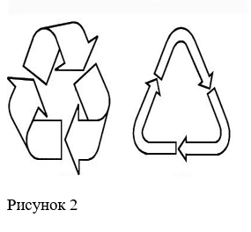
Петля Мёбиуса на упаковке.
Знак вторичной переработки «Петля Мебиуса» означает, что упаковка товара частично или полностью сделана из переработанного сырья либо пригодна для последующей переработки.

Характеристика БАД:
Глицин
1.МНН: Глицин;
2. ЛФ: таблетки защечные;
3. Фармакотерапевтическая группа: Парафармацевтик;
4. Показания: стрессовые состояния, психоэмоциональное напряжение, снижение умственной работоспособности, нарушения поведения детей и подростков, хронический алкоголизм, прерывание запоя, острый период абстинентного синдрома, функциональные и органические поражения нервной системы, сопровождающиеся повышенной возбудимостью, эмоциональной нестабильностью, снижением умственной работоспособности и нарушением сна (в т.ч. неврозы, неврозоподобные состояния, энцефалопатия различного генеза, остаточные явления после травм головного и спинного мозга), ишемический инсульт.
5. Противопоказания: Детский возраст до 3 лет, повышенная чувствительность к глицину.
6. Побочные действия: Возможно - аллергические реакции.
7. Особые указания: У пациентов со склонностью к артериальной гипотензии дозы следует уменьшить и контролировать АД, при его уменьшении применение глицина следует отменить.
8. Форма выпуска: Таблетки защечные 250г
9. Условия хранения: Препарат следует хранить в сухом, защищенном от света, недоступном для детей месте при температуре не выше 25°С. Срок годности - 3 года.
10. Условия отпуска: Препарат отпускается без рецепта.

Атероклефит-био
1.МНН: Клевера травы экстракт.
2.ЛФ: Экстракт жидкий.
3.Фармакотерапевтическая группа: Парафармацевтик.
4.Показания: Гиперлипидемия IIа типа по Фредриксону, слабовыраженная.
5.Противопоказания: Повышенная чувствительность к средству; возраст до 18 лет; черепномозговая травма, заболевания головного мозга, заболевания печени, выраженные нарушения функции почек, алкоголизм.
6. Побочные действия: Возможно - аллергические реакции (кожный зуд, сыпь), тошнота, головная боль, ощущение горечи во рту.
7.Особые указания: Перед тем, как начать применение средства, следует проконсультироваться с лечащим врачом.
В период терапии данным средством необходим контроль активности "печеночных" трансаминаз, КФК, контроль функции почек.
С этой целью, в период приема данного средства пациентам рекомендуется посещать врача не реже 1 раза в месяц с целью коррекции терапии в случае необходимости. Кратность и сроки посещения определяются лечащим врачом.
Не следует превышать указанную суточную дозу.
Женщины детородного возраста в период применения данного средства должны использовать надежные методы контрацепции.
Влияние на способность к вождению автотранспорта и управлению механизмами
В период лечения пациентам следует воздерживаться от вождения автотранспорта и другой деятельности, требующей высокой концентрации внимания и скорости психомоторных реакций.
8. Форма выпуска: Экстракт для приема внутрь (жидкий) от светло- до темно-коричневого цвета со специфическим запахом; при хранении допускается появление осадка.
9.Условия хранения: Хранить при температуре до 25 °C. Беречь от детей. Срок годности – 3 года.
10.Условия отпуска: Отпускается без рецепта.

Цинк+витамин С
1.МНН: Цинк+витамин С
2.ЛФ: Таблетки.
3.Фармакотерапевтическая группа: Нутрицевтик.
4. Показания: рекомендуется применять в период сезонных простудных заболеваний в качестве дополнительного источника витамина С и цинка.
5.Противопоказания: беременность и период лактации; наличие индивидуальной непереносимости компонентов в составе Цинка + витамин С Эвалар.
6. Побочные действия: -
7. Особые указания: -
8. Форма выпуска: таблетки по 270 мг
9. Условия хранения: Хранить при температуре до 25 °C. Беречь от детей. Срок годности – 3 года.
10. Условия отпуска: Отпускается без рецепта.

Тема № 7 (6 часов). Минеральные воды. Анализ ассортимента. Хранение. Реализация.
Минеральная воды- вода, содержащая в своем составе растворённые соли, микроэлементы, а также некоторые биологически активные компоненты.
Классификация:
- В зависимости от общей минерализации минеральные воды классифицируются на:
- пресные (минерализация до 1 г на дм³ включительно);
- слабоминерализованные (минерализация более 1 до 2 г на дм³ включительно);
- маломинерализованные (минерализация более 2 до 5 г на дм³ включительно);
- среднеминерализованные (более 5 до 10 г на дм³ включительно);
- высокоминерализованные (более 10 до 15 г на дм³ включительно).
- В зависимости от назначения питьевые минеральные воды классифицируют на:
- столовые — минеральные воды с минерализацией менее 1 г на дм³ и с содержанием биологически активных компонентов менее установленной концентрации[4]; столовые воды пригодны для ежедневного применения здоровыми людьми без ограничений;
- лечебно-столовые — минеральные воды с минерализацией более 1 г и до 10 г на дм³ включительно при концентрации биологически активных компонентов менее установленных норм или минеральные воды с минерализацией менее 1 г на дм³, но при превышении некоторыми биологически активными компонентами установленных норм; лечебно-столовые воды допускаются для столового потребления здоровыми людьми без ограничений непродолжительный период или нерегулярно;
- лечебные — минеральные воды с минерализацией более 10 г на дм³ или с меньшей минерализацией, но при превышении концентрации некоторых биологически активных компонентов установленных норм; эти минеральные воды не рекомендованы для обычного столового питья.
- По химическому составу различается шесть классов минеральных вод: Большинство авторов основывается на различии химического состава вод, который принято выражать в ионной форме (систематизируются не соли, а ионы). Оснащены химические компоненты минеральных вод: анионы — хлориды, сульфаты, гидрокарбонаты, и катионы — натрий, кальций и магний.
- Особые группы составляют воды с активными ионами, газовые и термальные:
- Гидрокарбонатные воды (и подклассы):
- Натриевые
- Кальциевые
- магниевые.
- Хлоридные (аналогичные подклассы):
- Натриевые
- Кальциевые
- Магниевые
- Сульфатные
- Натриевые
- Кальциевые
- Магниевые
- Воды сложного состава:
- гидрокарбонатно-хлоридные
- гидрокарбонатно-сульфатные
- гидрокарбонатно-хлоридно-сульфатные.
- С активными ионами: железистые, мышьяковистые, кремнистые, с другими активными ионами (фтор, литий, кобальт и прочие).
- Газовые: углекислые, сероводородные, другие (азотные, метановые, азотно-метановые и прочие).
- Радоновые воды по специфике не относятся к газовым и выделяются в особую группу, поскольку имеют канцерогенное действие на организм, содержат твёрдые дочерние радиоактивные продукты распада этой эманации радия, способные вызывать рак легких при вдыхании. Международный проект "Радон" - инициатива Всемирной организации здравоохранения по снижению риска развития рака лёгких во всем мире.
- Термальные — имеющие температуру 20 °C и выше.

Анализ ассортимента:
Наименование воды | Вид минерализации | Химический состав | Применение
Ессентуки 4 | Лечебно-столовая. Газированная. | Гидрокарбонаты 3400-4800  Сульфаты <25 | Мочекаменная болезнь;  пиелонефрит;  хронический гастрит, для которого характерна повышенная кислотность;  хронический уретрит и цистит;  язва желудка.
Ессентуки 7 | Лечебно- столовая. Газированная. | Гидрокарбонаты 1000-2000  Сульфаты <50  Хлориды 200-500 | Хронические колиты.  ЯБЖ и ДПК.  Хронические заболевания печени и желчевыводящих путей.  Хронический панкреатит.  Болезнь обмена веществ.  Хронические гастриты с нормальной повышенной секреторной функцией желудка.
Ессентуки 17 | Лечебно-профилактическое средство. | Анионы:  гидрокарбонат HCO3–: 4900–6500  сульфат SO42−: менее 25  хлорид Cl−: 1700–2800  Катионы:  кальций Ca2+: 50–200  магний Mg2+: менее 150  натрий + калий Na++K+: 2700–4000  Кислота борная H3BO3 40–90.  Растворенный углекислый газ (в добываемой минеральной воде) 500–2350. | Сниженная деятельность ЖКТ.  Гастрит с низкой и высокой кислотностью.  Гепатит и другие патологии печени.  Ожирение.  Панкреатит.  Холецистит.  Нарушенный функционал жёлчных протоков.  Сахарный диабет.  Алкогольная и другая интоксикация.  Кашель.  Гормональные сбои.  Хронические проблемы с испражнением.  Диатез.
Донат | Лечебная вода. | Катионы:  Магний  Натрий  Кальций  Калий  Литий  Аммоний  Железо  Алюминий  Ванадий  Марганец  Хром  Селен  Цинк  Медь  Анионы  Гидрокарбонат  Сульфат  Хлорид  Бромид  Фторид  Йодид  Гидрогенфосфат  Нитрат  Нитрит | При гастрите, язвах и запорах  При панкреатите, холецистите и гепатите  При сахарном диабете  В послеоперационный период  При бесплодии у мужчин  При гипертонии  При депрессии  При сбросе лишнего веса  Для очищения организма
Боржоми | Лечебно-столовая. Газированная. | кремний;  кальций;  магний;  калий;  натрий;  хлор;  алюминий;  серу;  стронций;  бор. | При гастрите в хронической и острой форме;  При диабете;  При панкреатите;  При язвенных патологиях желудка и двенадцатиперстной кишки;  При холецистите;  При отравлении.

Требования к маркировке минеральных вод:
Требования к маркировке минеральных вод Осуществляется согласно ГОСТ Р 54316-2011 «Воды минеральные природные питьевые. Общие технические условия».
Воды минеральные питьевые:
- Наименование продукта;
- Тип (газированная, негазированная);
- Наименование группы воды, номер скважины или название источника;
- Наименование и местонахождение изготовителя (( юридический адрес, включая страну, и, при несовпадении с юридическим адресом, адрес(а) производства(а)) и организации в Российской Федерации, уполномоченной изготовителем на принятие претензий от потребителей на ее территории(при наличии);
- Объём;
- Товарный знак изготовителя (при наличии);
- Назначение воды (столовая, лечебная, лечебно-столовая);
- Минерализация, г/Л;
- Условия хранения;
- Дата розлива»
- Срок годности;
- Обозначения документа, в соответствии с которым изготовлен и может быть идентифицирован продукт;
- Химический состав воды;
- Пищевые добавки, ароматизаторы, биологически активные добавки к пище, ингредиенты продуктов не трационного состава;
- Показания по лечебному применению (для лечебно-столовых и лечебных вод);
- Информация о подтверждении соответствия.
Дополнительно могут быть нанесены надписи информационного и рекламного характера.
Правила хранения и реализации минеральных вод:
1. Минеральные воды, разлитые в бутылки, хранятся в специальных проветриваемых темных складских помещениях, предохраняющих от попадания влаги, при температуре от 5 до 20° градусов.
2. Бутылки с минеральной водой, укупоренные кроненпробками с прокладками из цельнорезанной пробки, хранят в горизонтальном положении в ящиках или штабелях без ящиков, на стеллажах высотой не более 18 рядов.
Реализуются минеральные воды по рекомендации врача (особенно если это лечебные или лечебно-столовые).

Тема № 8 (12 часов). Парфюмерно-косметические товары. Анализ ассортимента. Хранение. Реализация.
Парфюмерно-косметические товары - это товары, в состав которых входят душистые вещества, служащие для ароматизации кожи, одежды, белья, окружающего воздуха. Предназначенное для нанесения части человеческого тела (кожу, волосяной покров, ногти, губы, зубы, полость рта и наружные половые органы).
Классификация:
- По категории значения:
- Средства ухода за кожей;
- Средства ухода за зубами и полостью рта;
- Средства ухода за волосами;
- Средства ухода за ногтями.
2. По месту происхождения.
3. По фирме-производителя.
4. По консистенции:
- Мазеобразные или кремообразные (жидкие или густые – кремы, зубные пасты);
- Порошкообразные (зубные порошки, хна, басма);
- Твердые (на жировосковой основе – мыло, соли, губные помады, дезодоранты);
- Жидкие (лосьоны, шампуни);
- Желе или гелеобразные (зубные пасты, шампуни).

Требования к маркировки парфюмерно-косметических товаров:
Маркирование парфюмерно-косметической продукции проводится путем нанесения информации для потребителя в виде надписей, цифровых, цветовых и графических обозначений на потребительскую тару, этикетку, ярлык с учетом требований к маркировке.
Если к парфюмерно-косметической продукции есть сопроводительная информация (ярлык), то на продукцию наносится графический знак в виде кисти руки на открытой книге.
Маркировка парфюмерно-косметической продукции должна содержать следующую информацию:
- наименование, название (при наличии) парфюмерно-косметической продукции;
- назначение парфюмерно-косметической продукции, если это не следует из наименования продукции;
- косметика, предназначенная для детей, должна иметь соответствующую информацию в маркировке;
- наименование изготовителя и его местонахождение (юридический адрес, включая страну);
- страна происхождения парфюмерно-косметической продукции (если страна, где расположено производство продукции, не совпадает с юридическим адресом изготовителя);
- наименование и местонахождения организации (юридический адрес), уполномоченной изготовителем на принятие претензий от потребителя (уполномоченный представитель изготовителя или импортер), если изготовитель не принимает претензии сам на территории государства - члена Таможенного Союза;
- номинальное количество (объем или масса) продукции в потребительской таре (для мыла твердого туалетного - номинальная масса куска на момент упаковки), за исключением парфюмерно-косметической продукции номинальной массой менее 5 г, или номинальным объемом менее 5 мл, или пробника парфюмерно-косметической продукции;
- цвет и/или тон (для декоративной косметики и окрашивающих средств);
- массовую долю фторида (%, или мг/кг, или ppm) для средств гигиены полости рта, содержащих соединения фтора;
- срок годности:
дата изготовления (месяц, год) и срок годности (месяцев, лет) или надпись "годен до" (месяц, год) или "использовать до" (месяц, год);
- описание условий хранения в случае, если эти условия отличаются от стандартных;
- особые меры предосторожности (при необходимости) при применении продукции, в том числе информация о предупреждениях, изложенная в настоящем техническом регламенте;
- номер партии или специальный код, позволяющие идентифицировать партию парфюмерно-косметической продукции;
- сведения о способах применения парфюмерно-косметической продукции, отсутствие которых может привести к неправильному использованию потребителем парфюмерно-косметической продукции;
- список ингредиентов.
При этом списку ингредиентов должен предшествовать заголовок "Ингредиенты" или "Состав".
Маркировка с информацией должна быть четкой и несмываемой с упаковки в условиях использования продукции по назначению.
Наименование изготовителя, местонахождения изготовителя и название продукции могут быть написаны с использованием букв латинского алфавита. Страна происхождения парфюмерно-косметической продукции приводится на государственном, официальном языке государств - членов Таможенного Союза, в которых осуществляется реализация парфюмерно-косметической продукции.
Правила хранения и реализации парфюмерно-косметических товаров:
Общие условия хранения большинства парфюмерных товаров предполагают температуру от 0 до 25°С, размещение в упаковке изготовителя в крытых складских помещениях, хорошо проветриваемых. При хранении они не должны подвергаться непосредственному воздействию солнечного света и находиться вблизи отопительных приборов.
Температурный режим хранения для изделий, требующих специальных условий хранения, устанавливает изготовитель в нормативном или техническом документе на конкретное наименование изделия. Не допускается хранить косметические изделия под непосредственным воздействием солнечного света и вблизи отеплительных приборов.
Требования и производству, транспортировке и контролю качества
парфюмерно-косметических товаров установлены в Санитарных правилах и норма:
• СанПин 1.2.681-97 «Гигиенические требования к производству и безопасности парфюмерно-косметических продукции»;
• СанПин 1.2.676-97 «Гигиенические требования к производству и безопасности средств гигиены полости рта»;
• СанПин Р51391-99 « Изделия парфюмерно-косметические. Информация для потребителя. Общие требования».
Из аптеки парфюмерно-косметических товары отпускаются по требованию покупателя и без рецепта.

Тема № 9 (6 часов). Диетическое питание, питание детей до 3х лет. Анализ ассортимента. Хранение. Реализация.
Детское питание - это изготовления промышленным способом пищевая продукция адаптированная к физиологическим особенностям организма ребенка и предназначена для обеспечения его потребностей в питательных веществах. В продаже представлен огромный выбор продуктов детского питания, которые отличаются по своему составу, консистенции и свойствам.
Пищевые продукты, предназначенные для питания детей в возрасте до 14 лет и отвечающие физиологическим потребностям детского организма, в том числе.
В зависимости от предназначения в способа изготовления различают такие виды детского питания:
- Смесь;
- Каши;
- Пюре;
- Соки;
- Чай;
- Пудинги;
- Кисломолочные продукты.
Отдельные молочные смеси и чаи предназначены для применения в первые дни жизни новорожденного, остальные продукты вводятся постепенно по мере взрослении малыша и развития его пищеварительной системы.

В соответствии с СанПин 2.3.2.1940-05 «организация детского питания» на упаковке должна содержаться следующая информация:

1.наименовани пищевого продукта;
2. наименование и местонахождение (адрес) изготовителя, упаковщика, экспортера, импортера, наименование страны и места происхождения;
3.товарный знак изготовителя (при наличии);
4. масса нетто или объем;
5.состав продукта;
6. пищевую ценность продукта*, включая содержание витаминов, минеральных веществ, и энергетическую ценность (при обогащении продукта - % от суточной потребности);
7.условия хранения до и после вскрытия потребительской упаковки;
8. дата изготовления и дата упаковывания;
9. срок годности до и после вскрытия потребительской упаковки;
10.способ приготовления (при необходимости);
11. рекомендации по использованию;
12.обозначение документа, в соответствии с которым изготовлен и может быть идентифицирован продукт;
13.наличие генно-инженерно-модифицированных организмов (ГМО) (в случае их присутствия в количестве более 0,9%).
14. Возрастные рекомендации.
Правила хранения и реализации:
Условия и сроки хранения продукты детского питания зависят от их вида и упаковки. Поскольку почти все продукты детского питания консервируются сушкой, пастеризацией или стерилизацией, они относятся к продуктам среднего или длительного срока хранения. Для каждой группы продукты детского питания, отличающейся способами производства, характерны определенные, общие для нее режимы хранения. Большинство продукты детского питания должно храниться при температуре не выше 15—25оС и при относительной влажности воздуха (ОВВ) не более 70—75%, в чистых, сухих, хорошо проветриваемых складах.
Исключение составляют жидкие кисломолочные продукты (относящиеся к скоропортящимся), которые имеют следующие условия хранения: температура (4 ± 2 °С) и непродолжительный срок годности (от 24 до 72 ч).
Продукты детского питания, содержащие пробиотики, хранятся при комнатной температуре в соответствии с указаниями производителя. Очевидно, что при производстве продуктов, содержащих микроорганизмы, неизбежно обсеменение первичной и вторичной упаковок. При попадании в помещения аптеки таких продуктов возможна контаминация воздуха и соответственно других лекарственных препаратов и товаров аптечного ассортимента. В этой связи целесообразно организовать отдельное хранение детского питания с пробиотиками от других групп аптечных товаров.
Из аптеки детское питание отпускается по требованию покупателя без рецепта.

Тема №10-№14. Маркетинговые исследования.
Характеристика аптеки:
Аптека ООО «Восток», Красноярский край, пгт. Нижняя Пойма, ул. Кирова, 2Г.
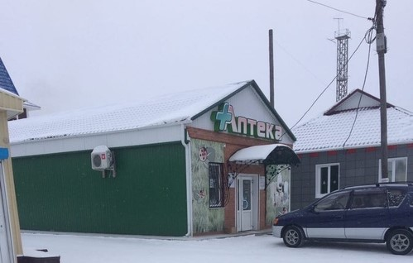
Аптека осуществляет свою деятельность на основе полного хозяйственного ведения, действует на основании Устава предприятия, руководствуется в своей работе действующим законодательством, приказами Министерства Здравоохранения РФ и другими руководящими документами, регламентирующими работу АО. Предприятие зарегистрировано как юридическое лицо в налоговой инспекции, пенсионном фонде, фонде социального страхования и других фондах.
Аптека готовых лекарственных форм, отдел оптики, отдел детского питания.
Категория посетителей аптеки – люди старшего и среднего возраста, беременные женщины, мамы с детьми.
Основными целями создания предприятия являются: удовлетворение потребностей населения и медицинских организаций в ЛС, ИМН, выполнение работ и оказание услуг в сфере фармацевтической деятельности.
В данной аптеке имеются следующие отделы:
- отдел готовых ЛС;
- отдел безрецептурного отпуска;
- отдел хранения ЛС
- торговый зал;
- комната отдыха персонала;
- кабинет заведующего аптекой;
- помещение для хранения дезинфицирующих средств и уборочного инвентаря;
- туалетная комната.

Подъезд и вход в аптеку:
Рядом с аптекой находится просторная парковка, как для сотрудников аптеки, так и для посетителей аптеки.
Вход в аптеку не оборудован пандусом, перилами и специальными резиновыми ковриками, которые были бы очень удобны для инвалидов (людей с нарушениями функций опорно-двигательного аппарата) и мам с колясками. Имеется козырек над входом.
Перед входом в аптеку имеются приспособления для очистки обуви от грязи.
Дверь в аптеке двойная и узкая, тяжело открывается, не позволяя заходить женщинам с колясками, а также людям с ограниченными возможностями.

Вывеска и наружная реклама:
Вывеска аптеки выполнена в едином стиле. Название аптеки «+АПТЕКА». На главном входе находится вывеска с расписанием работы аптеки, ее юридический адрес. На здании аптеки не имеется наружной рекламы.

Торговый зал:
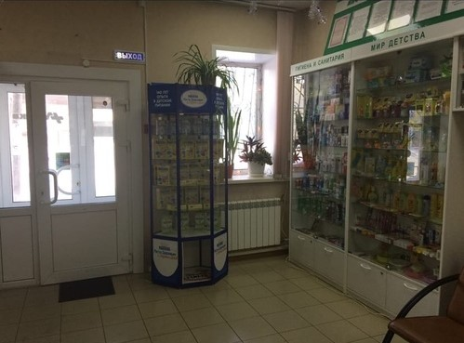
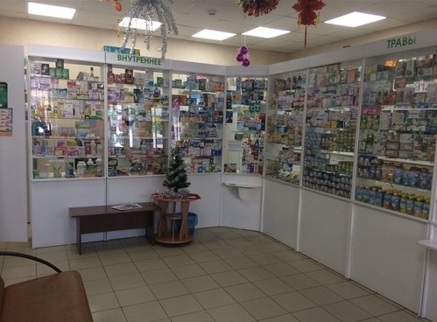
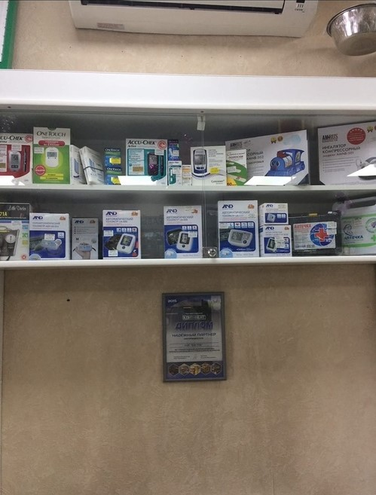

В торговом зале аптеки закрытая выкладка товара.
Торговое оборудование аптеки:
• Пристенные стеллажи
Лекарственные препараты расположены по терапевтическим группам, БАДы-по способу применения, косметика- по производителю и по области применения, детское питание и предметы для ухода за детьми- по производителям, диетическое питание, медицинская техника и аппараты расположены по области применения на отдельных витринах. Витрины в торговом зале всегда чистые и отвечают всем основным правилам оформления.
Высота витрин и стеллажей позволяет покупателю рассмотреть нужный ему товар.
Основная информация на упаковке легко читается, не закрывается другими упаковками и ценниками. На витринах соблюдается цветовая гамма, весь товар хорошо виден на светлом торгом оборудовании. Товары на витринах выложены вертикально и горизонтально. Массовая выкладка товара и наполненность витрин соблюдается, фармацевты всегда за этим следят.
В интерьере используется цвет белый. Мебель аптеки выполнена из материалов, выдерживающих многократную влажную уборку. Освещение в аптеке как искусственное, так и естественное от окна и двери. Музыка в аптеке отсутствует. Также в аптеке имеется зона для отдыха посетителей.

Организация торгового пространства:
Косметика
Вход

Ветеринария
Место для отдыха
Мир детства
Гигиена и санитария
Детское питание
Стол
Касса

Рекламные материалы, используемые в аптеке:
- Наклейки;
- Каталоги;
- Монетницы;
- Шелфтокеры.
Делаю вывод, что аптека «+АПТЕКА» соответствует не всем пунктам и требованиями современного маркетинга. Вход в аптеку не оборудован пандусом. Дверь двойная и узкая, тяжело открывается. Правило «золотого треугольника» не соблюдается.

ОТЧЕТ ПО ПРОИЗВОДСТВЕННОЙ ПРАКТИКЕ
Гавриловой Арины Александровны
Группа 202
Специальность 33.02.01 Фармация

Проходившего производственную практику «Отпуск лекарственных препаратов и товаров аптечного ассортимента» с 11.05.20 по 13.06.20 г

На базе_________________________________________________________

Города/района___________________________________________________

За время прохождения мною выполнены следующие объемы работ:

А. Цифровой отчет
№ | Виды работ | Количество
1 | Анализ ассортимента лекарственных препаратов | 15
2 | Анализ ассортимента изделий медицинского назначения | 14
3 | Анализ ассортимента медицинских приборов и аппаратов | 7
4 | Анализ ассортимента гомеопатических лекарственных средств | 2
5 | Анализ ассортимента биологически-активных добавок | 3
6 | Анализ ассортимента минеральных вод | 3
7. | Анализ ассортимента парфюмерно-косметической продукции | 36
8. | Анализ ассортимента диетического питания | 6

Студент___________ _______________
(подпись) (ФИО)
Общий/непосредственный руководитель практики ___________ _______________
(подпись) (ФИО)
«____» _______________ 20 ___ г. М.п.

